**T.C.**

**YÜREĞİR KAYMAKAMLIĞI**

**GEVHER NESİBE MESLEKİ VE TEKNİK ANADOLU LİSESİ**

**2024-2028**

**STRATEJİKPLANILAN**



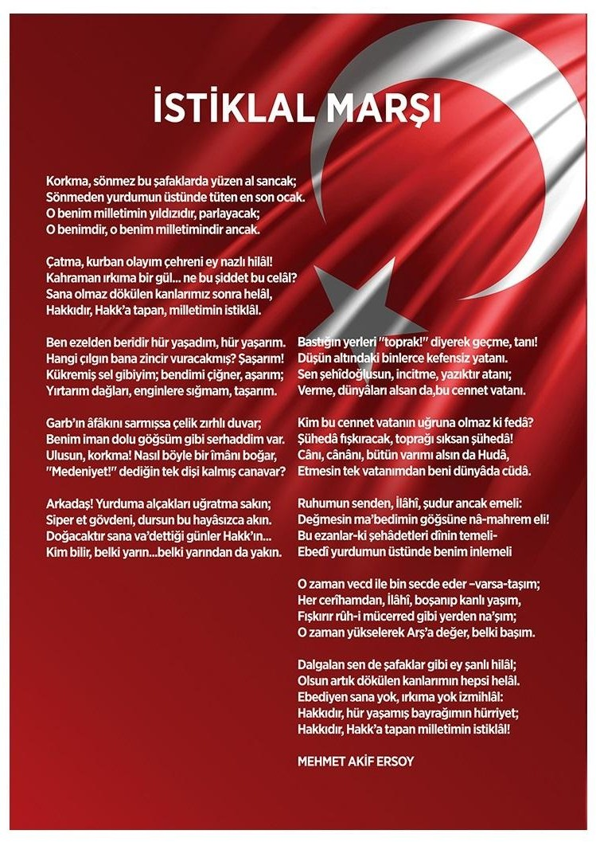

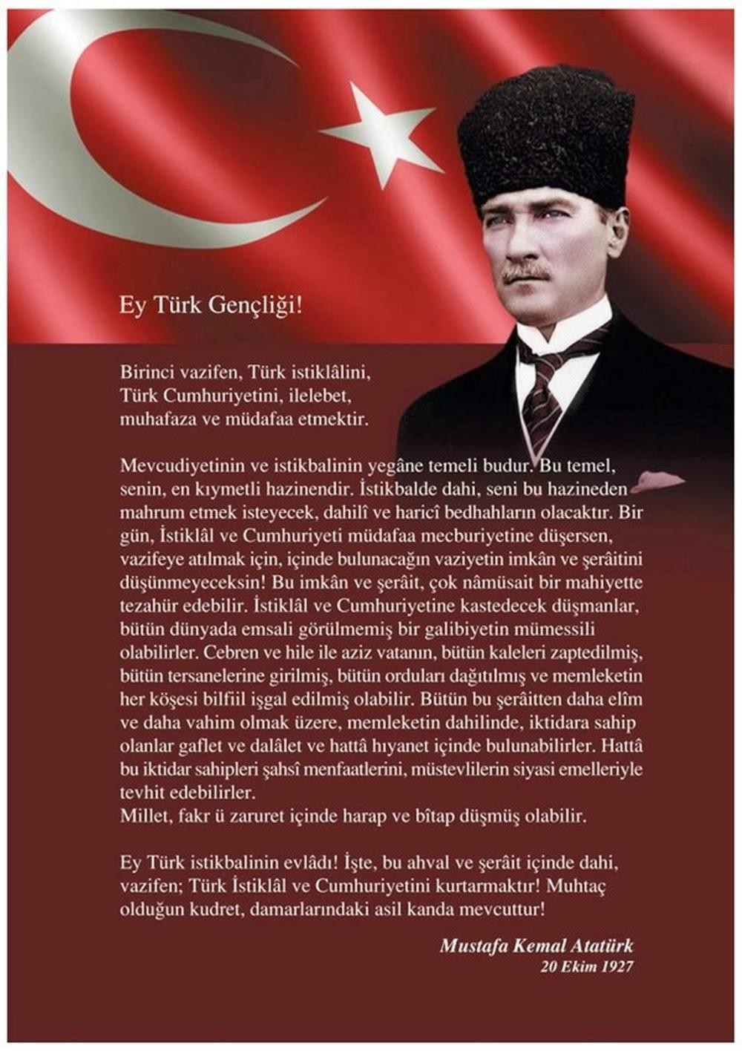

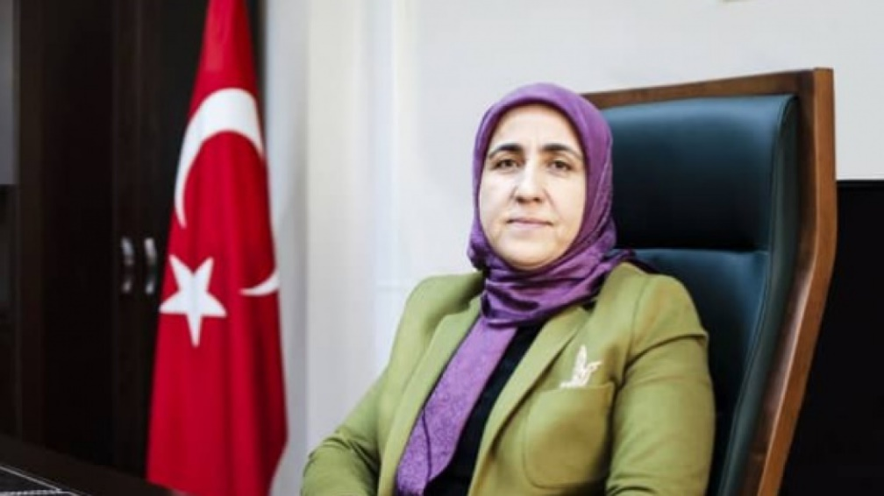

Teknolojinin olağan dışı bir hızda değişimine şahit olduğumuz günümüzde küresel boyutta bir etkileşim ve rekabet odaklı iletişim çağını yaşamaktayız. Uluslararası rekabet ortamı ve bunun sonucu olarak doğan ekonomik çıkarlar, bu değişim içerisinde hayatta kalabilmek adına yapılması gereken çalışmaları strateji ve planlama temelinde değerlendirmemiz gerektiğini bizlere işaret etmektedir. Gerek jeopolitik konumu gerekse genç nüfus potansiyeli nedeniyle dikkat çeken bir noktada olan ülkemizde de bu değişim ve gelişime uyum sağlama adına birçok çalışmalar yapılmaktadır.

Eğitim alanında yapılan çalışmaların sonuç almasına en büyük etkiyi şüphesiz ki okullarımız yapacaktır. Kalkınmanın temelini strateji ve planlamanın oluşturduğu gerçeğinden hareketle okullarımızın da bu değişime ayak uydurma zorunluluğu kaçınılmazdır. Kurumumuzun kendine özgü şartları çerçevesinde ulaşılabilir tüm hedeflerini yakalayabilmek ve düzeltilebileceğine inandığımız tüm eksikliklerinin giderilmesi öncelikli hedefimizdir. Tüm paydaşlarımızın dahil olduğu stratejik planlama süreci sonucunda da etkili ve sonuç alıcı gelişmelerin olacağına dair inancım tamdır.

Stratejik Planlama sürecini özverili çalışmalarıyla başlatan ve başarılı bir şekilde devam ettiren ekibimize teşekkür eder, çalışmalarında başarılar dilerim.

Kezban OYMAKCIER

Okul Müdürü

İÇİNDEKİLER

İÇİNDEKİLER 5

BÖLÜMI: GİRİŞ VE PLAN HAZIRLIK SÜRECİ 6

BÖLÜMII: DURUM ANALİZİ… 10

PAYDAŞ ANALİZİ

GZFT(GÜÇLÜ,ZAYIF,FIRSAT,TEHDİT) ANALİZİ GELİŞİM VE SORUN ALANLARI

BÖLÜMIII:MİSYON,VİZYONVETEMELDEĞERLER 33

MİSYONUMUZVİZYONUMUZ

TEMELDEĞERLERİMİZ

BÖLÜM IV: AMAÇ, HEDEF VEEYLEMLER… 34

TEMAI: EĞİTİM VE ÖĞRETİME ERİŞİM

TEMAII: EĞİTİM VE ÖĞRETİMDE KALİTENİN ARTIRILMASI TEMA III: KURUMSAL KAPASİTE

BÖLÜMV: MALİYETLENDİRME… 53

BÖLÜM VI: İZLEME VE DEĞERLENDİRME… 53

### BÖLÜM I: GİRİŞ ve PLAN HAZIRLIK SÜRECİ

Müdürlüğümüz ikinci stratejik planı olan 2024-2028 Stratejik Planı; kalkınma planları, programlar, ilgili mevzuat ve benimsediği temel ilkeler çerçevesinde geleceğe ilişkin misyon ve vizyonlarını oluşturmak, stratejik amaçlar ve ölçülebilir hedefler saptamak, performansları önceden belirlenmiş olan göstergeler doğrultusunda ölçmek ve bu sürecin izleme ve değerlendirmesini yapmak amacıyla katılımcı yöntemlerle hazırlanmıştır.

Okulumuz stratejik plânın hazırlanmasında tüm tarafların görüş ve önerileri ile eğitim önceliklerinin plâna yansıtılabilmesi için geniş katılım sağlayacak bir model benimsenerek MEB 2024-2028 Stratejik Planı ile Kamu İdareleri İçin Stratejik Planlama Kılavuzunda yer alan model esas alınmıştır.

Okulumuzun Stratejik Planına (2024-2028) Stratejik Plan Üst Kurulu ve Stratejik Planlama Ekibi tarafından, Okul Müdürümüzün başkanlığında çalışma ve yol haritası belirlendikten sonra başlanmıştır. Stratejik Planlama Çalışmaları kapsamında Okul Müdürü, Müdür Yardımcısı, Okul Aile Birliği Başkanı ve Gönüllü velilerde bu sürece dahil olmuş ve“Stratejik Plan Üst Kurulu” ve “Stratejik Planlama Ekibi” kurulmuştur. Hazırlanan anket formlarında yer alan sorular katılımcılara yöneltilmiş ve elde edilen veriler birleştirilerek paydaş görüşleri oluşturulmuştur. Bu bilgilendirme ve değerlendirme toplantılarında yapılan anketler ve hedef kitleye yöneltilen sorularla mevcut durum ile ilgili veriler toplanmıştır.

Gevher Nesibe Mesleki Ve Teknik Anadolu Lisesi Müdürlüğü, iyi bir plan hazırlamak ve iyi bir süreç yönetimi sağlamak için Stratejik Plân Ekibi Stratejik Planlama hazırlığını dört aşamada ele almıştır.

1. Organizasyon oluşturma
2. İhtiyaç tespiti
3. İş planı oluşturma
4. Hazırlık programının yapılması

Müdürlüğümüz 2024-2028 Stratejik Planı çalışmaları kapsamında , paydaşlarımızın görüş ve önerileri başta olmak üzere, uygulanmakta olan stratejik planın değerlendirilmesi, mevzuat, üst politika belgeleri, paydaşlar, PESTLE,GZFT ve kuruluş içi analizlerinden elde edilen veriler ışığında eğitim ve öğretim sistemine ilişkin sorun ve gelişim alanları ile eğitime ilişkin öneriler tespit edilmiş, bunlara yönelik stratejik amaç, hedef, strateji, gösterge ve eylemler belirlenmiştir. Bu doğrultuda üç stratejik amaç ile bu stratejik amaçlar altında da beş yıllık hedefler ve bu hedefleri gerçekleştirecek strateji ve eylemler ortaya çıkmıştır.

Başta Millî Eğitim Bakanlığı 2024-2028 Stratejik Planı olmak üzere yasal düzenlemeler çerçevesinde iç ve dış paydaşların katkısıyla Gevher Nesibe Mesleki Ve Teknik Anadolu Lisesi Durum Analizi Raporu ve Gevher Nesibe Mesleki Ve Teknik Anadolu Lisesi 2024-2028 Stratejik Plânı hazırlanmıştır.

Gevher Nesibe Mesleki Ve Teknik Anadolu Lisesi2024-2028 Stratejik Plânının;

BİRİNCİ BÖLÜMÜNDE; Gevher Nesibe Mesleki Ve Teknik Anadolu Lisesi stratejik planlama süreci içerisinde izlenen model, yasal çerçeve, hazırlıksüreci, eğitim dönemi, plânın hazırlanma aşamaları ve gerçekleştirilen faaliyetler ile ilgili bilgiler özetlenmiş biçimde verilmektedir.

İKİNCİ BÖLÜMÜNDE; Durum Analizi başlığı altında Gevher Nesibe Mesleki Ve Teknik Anadolu Lisesi tarihi gelişimi, yasal yükümlülükleri ve mevzuat analizi, faaliyet alanları ile ürün ve hizmetlerin analizi, paydaş analizi, kurum içi analiz ve kurum dışı analiz özetlenmiş biçimde yer almaktadır.

ÜÇÜNCÜ BÖLÜMÜNDE; Geleceğe Yönelim başlığı altında vizyon, misyon, temel değerler, temalar, stratejik amaçlar, stratejik hedefler, performans göstergeleri ile stratejiler yer almaktadır.

DÖRDÜNCÜ BÖLÜMÜNDE; Maliyetlendirme başlığı altında planının mali kaynaklarının belirlenmesine ilişkin açıklamalar ve bu kaynakların stratejik hedef ve stratejik amaçlara göre dağılımını ön gören çizelge yer almaktadır.

BEŞİNCİ BÖLÜMÜNDE; İzleme ve değerlendirme başlığı altında stratejik plânda yer alan hedeflerin izlenmesi ve değerlendirilmesine ilişkin yaklaşım ifade edilmektedir.

Durum analizinin ardından geleceğe yönelim bölümüne geçilerek okulumuzun amaç, hedef, gösterge ve eylemleri belirlenmiştir. Çalışmaları yürüten ekip ve kurul bilgileri altta verilmiştir.

|  |  |  |
| --- | --- | --- |
| **STRATEJİK PLAN ÜST KURULU** | | |
| Adı Soyadı | Görevi | Branşı |
| Kezban OYMAKCIER | Okul Müdürü | El Sanatları |
| Alpayhan DURSUN | Müdür Yardımcısı | İngilizce Öğretmeni |
| Tuğba KİŞİAL | Öğretmen | Türk Dili ve Edebiyatı |
| Ender POYRAZ | Öğretmen | Tarih |

|  |  |  |
| --- | --- | --- |
| **STRATEJİK PLAN HAZIRLAMA EKİBİ** | | |
| AdıSoyadı | Görevi | Branşı |
| Alpayhan DURSUN | Müdür Yardımcısı | İngilizce Öğretmeni |
| Mahmut ÖZDEMİR | Öğretmen | Sağlık Hizmetleri / Alan Şefi |
| Ebubekir ÖRNEK | Öğretmen | Rehber Öğretmen |
| Gökhan BARDAK | Öğretmen | İngilizce Öğretmeni |
| Canan DÖRDÜ | Öğretmen | Sağlık Hizmetleri |
|  |  |  |

### STRATEJİK PLAN OLUŞUM ŞEMASI

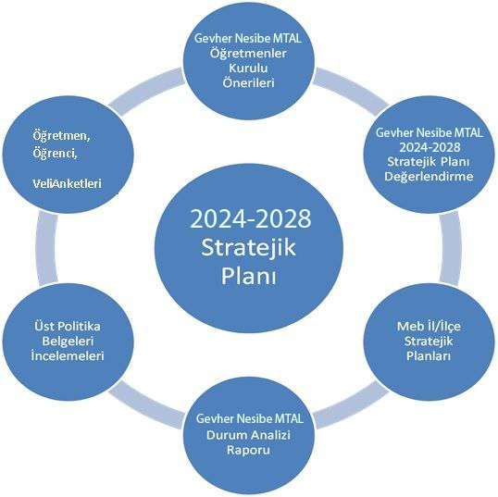

**Öğretmen,Öğrenci,**

**VeliAnketleri**

### BÖLÜM II: DURUM ANALİZİ

Durum analizi bölümünde okulumuzun mevcut durumu ortaya konularak neredeyiz sorusuna yanıt bulunmaya çalışılmıştır. Bu kapsamda okulumuzun kısa tanıtımı, okul künyesi ve temel istatistikleri, paydaş analizi ve görüşleri ile okulumuzun Güçlü Zayıf Fırsat ve Tehditlerinin(GZFT) ele alındığı analize yer verilmiştir.

**KURUMSAL TARİHÇE**

**OKULUN TANITIMI**

15 Temmuz 2016 Cuma günü okulumuzun kuruluş onayı o yılda Milli Eğitim Bakanlığı yapan sayın İsmet YILMAZ tarafından imzalanmıştır.24 Derslikli okulumuz Sağlık Meslek Lisesi olarak 2016-2017 Eğitim Öğretim yılında ilk öğrencilerini alarak (toplam 135 öğrenci) Eğitim Öğretime başlamıştır. Okulumuz adını Anadolu Selçuklu Sultanı II. Kılıçaslan’ın kızı Gevher Nesibe Sultandan almıştır. Gevher Nesibe Sultan adına abisi tarafından Kayseri’de hem tıp eğitimi hem de sağlık hizmeti veren dünyanın ilk eğitim kurumu olan Gevher Nesibe Sultan Bimarhane’si yapılmıştır.

Okulumuz 15 Temmuz 2016 Tarihinde kurulmuştur. Ülkemiz ve Milletimiz için bu kadar önemli bir günde kurulan okulumuz Ülkesini, Bayrağını ve Milletini seven nesiller yetiştirme gayreti içerisindedir. Okulumuzda bir alan üç dal bulunmaktadır. 9. Sınıfta Sağlık Hizmetleri Alanına yerleşen öğrencilerimiz 9. Sınıf orta öğretim başarı puanlarına göre tercihte bulunarak 10. Sınıfta geçebilecekleri Hemşire Yardımcılığı, Ebe Yardımcılığı ve Sağlık Bakım Teknisyenliği dalları bulunmaktadır.

İdarecilerimiz yenilikleri destekleyici ve açık görüşlü çalışkan kişilerden oluşur. Öğrencilerimizin sorunsuz ve saygılı davranış biçimlerinin gelişmesinde etkin bir performans sergilemekten kaçınmazlar. Öğrencilerle ve öğretmenlerle iletişim konusunda oldukça duyarlıdırlar. Öğrencilerimiz rahatlıkla sıkıntılarını idareci ve öğretmenleri ile paylaşabilirler.

Öğretmen kadromuz tecrübeli kişilerden oluşur. Eğitim tamgün eğitim olarak yürütülmektedir. Sınıf mevcutları 34 kişi olarak yönetmeliğe uyumlu olarak dağılım göstermektedir. Öğrenci profilimiz saygılı, okul kurallarına uygun hareket eden, sorunsuz öğrencilerdir. Okul idarecilerinin, öğretmenlerin olumlu yönde disiplin çalışmalarının bunda rolü büyüktür.

Sosyal ve ekonomik anlamda alt gelir grubunun çoğunlukta yaşadığı bir bölgeye hitap etmekteyiz. Özveriyle çalışan ekiplerimiz ve idarecilerimiz sayesinde okulumuzun çehresi her geçen gün daha iyiye doğru gitmektedir. Okulumuzda sosyal, kültürel, sportif ve bilimsel çalışmalar yapılmakta eğitim ve öğretim faaliyetleri bu çalışmalarla desteklenmektedir. Bu anlamda oldukça aktif çalışılmaktadır. Şiir dinletileri, dergi-bülten çalışmaları, değerlerin işlenmesi, kahvaltı etkinlikleri, üniversite tanıtımları, çeşitli eğitici seminerler, önemli gün ve haftalarda yapılan etkinlikler, kitap okuma ve tanıtma, bireysel ve takım spor müsabakaları, bilimsel proje üretme gibi pek çok çalışma ile okulun eğitim öğretim faaliyetlerine zenginlik katan sosyal, kültürel, sportif ve bilimsel çalışmalar süregelmektedir.

**UYGULANMAKTA OLAN STRATEJİK PLAN DEĞERLENDİRİLMESİ**

Kurumumuzun 2019 yılında hazırlamış olduğu stratejik planı, stratejik plan hazırlık süreci, durum analizi, ,geleceğe yönelim, maliyetlendirme , izleme ve değerlendirme olmak üzere beş bölümden oluşmuştur.

Gevher Nesibe Mesleki ve Teknik Anadolu Lisesi 2019-2023 Stratejik Planının gerçekleşme oranını değerlendirildiğinde aşağıdaki konularda iyileşmelerin olduğu görülmektedir.

1. Devamsızlığın azalması,
2. Fiziki kapasite ve altyapı düzenlemeleri,
3. Öğrencilerin sportif ve sosyal aktivitelere katılımında artış,
4. Velilerin okulla ilgili toplantı, seminer ve sosyal aktivitelere katılımının artması,

5.Öğrencibaşına okunan kitap sayısında artış,

Bununla birlikte aşağıdaki konularda geliştirilmesi gereken öncelikli alanlar tespit edilmiştir:

1. Okul binasında yıpranmış ve tadilatı gereken bölümlerin revize edilmesi
2. Okul çevresinde sürücü kurslarının çalışma alanı olmasından dolayı öğrencilerin okul giriş ve çıkışlarında can güvenliği tehlikesinin oluşması, Resmi yazıların yazılmasına rağmen bu uygulamaların devam etmesi

3. Okulda bulunan akıllı tahta ve ADSL olan internet bağlantı alt yapısının Fiber Optik Alt yapıya iyileştirilmesi

4.Öğrenci başarısının arttırılması

5. .İzleme ve değerlendirme

Bu başlıklarda gerekli iyileşmelerin sağlanması amaçlı paydaş görüş ve önerileriyle durum analizi sonuçlarından yola çıkarak stratejiler geliştirilmiştir.

**YASAL YÜKÜMLÜLÜKLER VE MEVZUAT ANALİZİ**

Okulumuzun stratejik planı, Kamu İdareleri İçin Stratejik Plan Hazırlama Kılavuzu ile MEB 2024-2028 Stratejik Planı yer alan model esas alınarak hazırlanmıştır.

MEB 06/10/2022 tarihli ve 2022/21 sayılı Stratejik Planlama Genelgesi ve Eki Hazırlık Programı kapsamında okulumuz stratejik planı 2024-2028 Stratejik Plan hazırlama çalışmalarına başlamıştır.

**BAĞLI BULUNDUĞU KANUN VE YÖNETMELİKLER**

**KANUNLAR**

Milli Eğitim Temel Kanunu 1739 14.06.1973

Devlet Memurları Kanunu 657 17.07.1965

Meb Teşkilat ve Görevleri Hakkında Kanun Hükmünde Kararname 652 25.08.2011

Yabancı Dil Eğitimi ve Öğretimi Kanunu 2923 18.06.1983

Meb Okul Pansiyonları Kanunu 2698 13.07.1982

İlköğretim ve Ortaöğretimde Parasız Yatılı veya Burslu

Öğrenci Okutma ve Bunlara Yapılacak Sosyal Yardımlara İlişkin Kanun 2684 17.06.1982

T.C. Anayasası 2709 7.11.1982

Kamu Malî Yönetimi Ve Kontrol Kanunu 5018 10.12.2003

Milli Eğitim Bakanlığı Ortaöğretim Kurumları Yönetmeliği 28758 07.09.2013

Millî Eğitim Bakanlığına Bağlı Okul Öğrencilerinin Kılık Ve Kıyafetlerine Dair Yönetmelik 28480 27.11.2012

Ulusal Ve Resmi Bayramlar İle Mahalli Kurtuluş Günleri, Atatürk Günleri Ve Tarihi Günlerde Yapılacak

Tören Ve Kutlamalar Yönetmeliği 28283 05.05.2012

Milli Eğitim Bakanlığı Okul-Aile Birliği Yönetmeliği 28199 09.02.2012

Millî Eğitim Bakanlığı Öğretmenlerinin Atama Ve Yer Değiştirme Yönetmeliği 27573 06.05.2010

İlköğretim Ve Ortaöğretim Kurumlarında Parasız Yatılılık, Burs Ve Sosyal Yardımlar Yönetmeliği 26932 10.07.2008

Millî Eğitim Bakanlığı Kurum Tanıtım Yönetmeliği 26254 09.08.2006

Özel Eğitim Hizmetleri Yönetmeliği 26184 31.05.2006

Millî Eğitim Bakanlığı Yabancı Dil Eğitimi Ve Öğretimi Yönetmeliği

Öğretmenlik Meslek Kanunu 31750 sayılı R.G. 14.02.2022

Millî Eğitim Bakanlığı Sosyal Etkinlikler Yönetmeliği 30886 R.G. 01.09.2019

Millî Eğitim Bakanlığı Okul Kütüphaneleri Yönetmeliği 24501 22.08.2001

Millî Eğitim Bakanlığı Rehberlik Ve Psikolojik Danışma Hizmetleri Yönetmeliği 24376 17.04.2001

Millî Eğitim Bakanlığı Aday Memurlarının Yetiştirilmelerine İlişkin Yönetmelik18090 sayılı R.G. 27.06.1983

Millî Eğitim Bakanlığına Bağlı Okul Pansiyonları Yönetmeliği 18206 30.10.1983

Müdürlüğümüzün yürüttüğü faaliyetlere ve sunduğu hizmetlere dayanak teşkil eden Kanunlar, Tüzükler, Yönetmelikler, Yönergeler itibariyle tüm bölümlerin katılımıyla yapılan analizle belirlenmiştir.

**FAALİYET ALANLARI VE SUNULAN HİZMETLER TABLOSU**

|  |  |  |
| --- | --- | --- |
| FAALİYETALANI | ÜRÜNVEHİZMETLER | |
| 1. EĞİTİM VE ÖĞRETİM İŞLERİ | 1.1 | Eğitim-Öğretim Yılı Çalışma Takvimi |
| 1.2 | Ölçme ve Değerlendirme |
| 1.3 | Kontenjanların Belirlenmesi |
| 1.4 | Yazılı ve Görsel Eğitim Materyali (Modül)/Ders Kitapları |
| 1.5 | Ders Planları |
| 1.6 | Haftalık Ders Dağıtım Çizelgeleri ve Programları |
| 1.7 | Sınav Komisyonları/Sınavlar |
| 1.8 | Eğitim Kurumlarında Açılan Kurslar |
| 1.9 | Okul Sağlığı Çalışmaları |
| 1.10 | Okuma Kültürü ve Kütüphane İşleri |
| 1.11 | Taşımalı Eğitim |
| 1.12 | Özel Eğitim, Rehberlik ve Danışma Hizmetleri |
| 1.13 | Eğitime Yardımcı Dernek ve Kurumlar-Okul Aile Birlikleri |
| 1.14 | Özel Eğitim, Rehberlik ve Danışma Hizmetleri |
| 1.15 | Öğretim ve öğrenme faaliyetleri |
| 1.16 | Proje Çalışmaları |
| 1.17 | Müfredat İncelemeleri Uygulamaları |
| 1.18 | Hizmet İçi Eğitim Uygulamaları |
| 2.ÖĞRENCİ İŞLERİ | 2.1 | Kayıt-Kabul-Nakil İşleri |
| 2.2 | Nakil ve Geçişler |
| 2.3 | Devam-Devamsızlık |
| 2.4 | Mezunların İzlenmesi |
| 2.5 | Ödül ve Disiplin İşleri |
| 2.6 | Öğrenci Askerlik İşlemleri |
| 2.7 | Tüm Öğrenci İşleri |
| 3. SOSYAL, KÜLTÜREL VE  SPORTİF FAALİYETLER | 3.1 | Öğrenci Meclisleri |
| 3.2 | Müsamereler, Yarışmalar |
| 3.3 | Öğrenci/Çocuk Kulüpleri |
| 3.4 | Toplum Hizmeti Çalışmaları |
| 3.5 | Spor Faaliyetleri |
| 3.6 | Gezi Gözlem İnceleme Faaliyetleri |
| 3.7 | Sosyal ve Kültürel Faaliyetlerle İlgili Diğer İşler |
| 4.EĞİTİM TEKNOLOJİLERİ | 4.1 | Merkezi Sistem Sınavları |
| 4.2 | Fatih Projesi ve Eğitim Teknolojileriyle İlgili Diğer İşler |
| 4.3 | EBA Web Sitesi kullanım İşleri |
| 4.4 | E-OKUL MEBBİS ADABİS KBS MYS DYS vs. Sistemlerin Kullanımının |
| 4.5 | Okul web Sitesinin Kullanımı |
| 5.YÖNETİM İŞLERİ | 5.1 | Stratejik plan ve performans programının hazırlanması,  Uygulanması izlenip değerlendirilmesi ve faaliyet raporunun hazırlanması |
| 5.2 | Rehberlik, denetim,inceleme ve soruşturma faaliyetlerinin yürütülmesi |
| 5.3 | Gevher Nesibe Mesleki Ve Teknik Anadolu Lisesi faaliyetlerine yönelik bilgi edinme ,talep, ihbar, şikâyet, görüş ve önerilere ilişkin işlemlerin yürütülmesi |
| 5.4 | Yönetim ile ilgili diğer işler |

**HAZIRLIK AŞAMASI VE TEŞKİLAT ŞEMASI**

Stratejik Plan Hazırlama Programı Gevher Nesibe MTAL Müdürlüğü Stratejik Plan Modeli, SP iş akış şeması ve iş takvimine uygun olarak tamamlanmıştır.

Öz değerlendirme ve çevre değerlendirmeyi esas alan bir stratejik yaklaşımı benimsenmiştir.

Stratejik Planlama Sürecinin en belirgin özelliği kurumsal misyon ve vizyona dayalı bir süreç olmasıdır. Sürecin temel unsurlarından birisi de (G) güçlü ve (Z) zayıf yönler ile (F) fırsat ve (T) tehditlerin yani kurumsal değerlendirme olan öz değerlendirme ve çevre değerlendirmesine dayanmasıdır.

Kurumsal değerlendirme çalışmalarında, öz değerlendirme çalışmaları ile kurumun mevcut durumunu, çevre değerlendirme çalışmaları ile kurumu etkileyen dış faktörlerin tespiti ve bunları dikkate alarak kendine özgü stratejiler ve hedefler belirlemesi öngörülmektedir.

Kurumun hedefleri doğrultusunda belirlenmiş olan birim ve alt birim hedefleri ile faaliyetler/projelerin tüm aşamalarda hazırlanacak olan “Uygulama Planları” ile ilgili birimlerde çalışan bireylerin hedeflerine dönüştürülerek, hedeflerin gerçekleştirilmesi, izlenmesi yani hedeflere hangi oranda ulaşıldığını gösteren “Performans Göstergelerinin” belirlenmesini ve bunların periyodik olarak izlenerek iyileştirmesi sağlanacaktır. Her eylem planında ilgili hedefin gerçekleştirilmesine yönelik olan faaliyetlerin neler olduğu, kimin sorumluluğunda faaliyetlerin gerçekleştirileceği ve her faaliyetin başlama ve bitiş zamanları açık olarak belirtilecektir.

**PAYDAŞ ANALİZİ**

Paydaş, yani ilgili taraflar bir kurumdan doğrudan veya dolaylı; maddi veya manevi, olumlu veya olumsuz etkilenen kişi, kurum veya gruplardır. Paydaş analizinde amaç; hazırlanan stratejik planı ve hizmetleri yararlanıcıların beklentileri doğrultusunda şekillendirmek,stratejikplanhazırlıklarındakatılımısağlamakvehesapvermesorumluluğunutesisetmektir.

Katılımcılık stratejik planlamanın temel unsurlarından biridir. Etkileşim içinde oldukları tarafların görüşlerinin alınması kurum ve kuruluşlar için büyük önem taşımaktadır. Yararlanıcıların ihtiyaçlarına cevap verecek nitelikte sürdürülebilir politikaların geliştirilmesi ve tarafların hazırlanan stratejik plan ile gerçekleştirilecek faaliyet ve projeleri sahiplenmesi açısından paydaşan alizi önemli bir aşamadır.

Gevher Nesibe Mesleki Ve Teknik Anadolu Lisesinin paydaşları belirlenirken merkeze girdi sağlayanlar, ürün ve hizmet sunanlar, işbirliği yapılan kesimler, faaliyetlerden etkilenenler, Gevher Nesibe Mesleki Ve Teknik Anadolu Lisesini etkileyen kesimler dikkate alınmıştır. Böylece bahsedilen esaslara göre sınıflandırma yapılarak paydaşlar; iç paydaşlar, lider, çalışanlar, dış paydaşlar, temel ortak, stratejik ortak olarak belirlenmiştir.

Paydaşların özelliğine göre görüş alma yöntemi, zamanlaması, görüş alacak ve raporlayacak kişilerin belirlenmesi ile ölçme araçlarının geliştirilmesi aşamaları planlanmıştır.

Paydaş analizi çalışmalarında iç paydaş anketi, dış paydaş anketi ve toplantılarda kullanılan fikir tepsisi ve beyin fırtınası yöntemleriyle elde edilen sonuçlar Müdürlüğümüzün güçlü-zayıf yönleri ile fırsat-tehditlerinin tespitine kaynaklık etmiştir.

Paydaş analizinin ilk aşamasında stratejik planlama ekibi, kurumumuzun bütün paydaşlarını ayrıntılı olarak belirlemiş, ayrıca bir paydaşta farklı özellik, beklenti ve öneme sahip alt gruplar mevcutsa; paydaşları bu alt gruplar bazında ele alarak büyük çaplı bir paydaş listesi oluşturmuştur. Anketlerde Gevher Nesibe Mesleki Ve Teknik Anadolu Lisesine yönelik algı, önem ve öncelik verilmesi gereken alanlar ile iç paydaşlarda kurum içi faktörlere, dış paydaşlarda ise talep ettikleri bilgiye ulaşım durumunu belirleyen maddelere yer verilmiştir. İç paydaş anketi müdürlüğümüz çalışanlarına ,dış paydaş anketi ise öğrenci, veliler, 183 katılımcıya uygulanmıştır. Paydaşların önerileri değerlendirilerek, yasaların ve maddi imkânların elverdiği ölçüde stratejik planlamaya alınmıştır.

Paydaş anketlerine ilişkin ortaya çıkan temel sonuçlara altta yer verilmiştir.

Önceliği belirlenen paydaşların özelliklerine göre görüş alma yöntemi belirlenmiş ve ‘’Öğrenci, Öğretmen ve Veli‘’ anketleri yapılarak değerlendirilmiştir.

Paydaşların özelliğine göre görüş alma yöntemi, zamanlaması, görüş alacak ve raporlayacak kişilerin belirlenmesi ile ölçme araçlarının geliştirilmesi aşamaları planlanmıştır. Paydaş analizi çalışmalarında iç paydaş anketi, dış paydaş anketi ve toplantılarda kullanılan fikir tepsisi ve beyin fırtınası yöntemleriyle elde edilen sonuçlar Müdürlüğümüzün güçlü-zayıf yönleri ile fırsat-tehditlerinin tespitine kaynaklık etmiştir.

İç paydaş anketinde katılımcılara yönelttiğimiz “Gevher Nesibe Mesleki Ve Teknik Anadolu Lisesi Müdürlüğünün hizmet verdiği kişilerin (öğretmen, öğrenci, veli vb.) memnuniyetini esas alır.

## Öğrenci Anketi Sonuçları

Öğrenci anketi değerlendirme sonuçlarına göre,

Katılımcıların %22'si Kesinlikle Katılıyorum,

%32’si Katılıyorum,

%18’i Kısmen Katılıyorum,

%23’ü Katılmıyorum

%’5'i Kararsızım dediği görülmüştür.

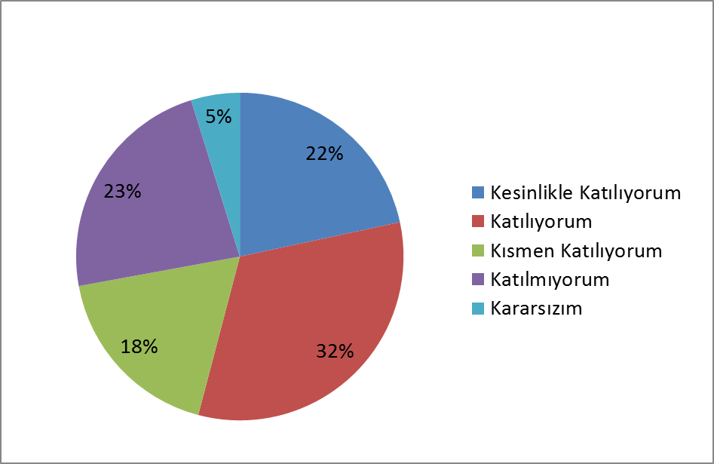

|  |  |
| --- | --- |
| OLUMLU YÖNLER | OLUMSUZ YÖNLER |
| İhtiyaç duyulduğunda idareci ve öğretmenlere rahatlıkla ulaşabilme, | Okul kantininin pahalı olması, diyabetik ürünler olmamasından dolayı beslenme sorunları |
| Okulun içi ve dışının temiz olması | Okul bahçesinin çok küçük olması ve düzenlemesinin yetersizliği |
| Okulda yeterli düzeyde sanatsal, kültürel ve spor faaliyetlerinin olması | Öğrenci tuvaletlerinin sayısal olarak yetersiz olması |
| Okulda kendilerini güvende hissetmeleri | Alınan kararlarda öğrenci görüşlerinin yeteri düzeyde alınmaması |
| Okul rehberlik servisinden yararlanabilme |  |

## ÖğretmenAnketiSonuçları

Öğretmen memnuniyet anketi değerlendirme sonuçlarına göre, Katılımcıların %50’ si Kesinlikle Katılıyorum,

%36’sı Katılıyorum,

%7 ‘si Kısmen Katılıyorum,

%4’ ü Katılmıyorum

%3’ü Kararsızım dediği görülmüştür.

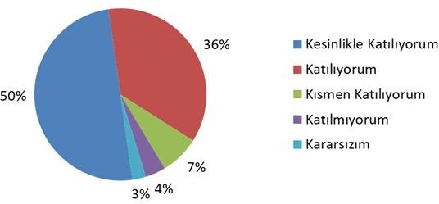

|  |  |
| --- | --- |
| OLUMLU YÖNLER | OLUMSUZ YÖNLER |
| Saygın ve başarılı öğretmen kadrosu | Öğretmen memnuniyeti ve motivasyon eksikliği |
| Sportif faaliyetler ve kazanılan başarılar | Fiziki şartlarımızın yetersizliği |
| Okul iş ve işlemlerinin düzenli ve sistem odaklı bir şekilde yürütülmesi | Kantin ile ilgili sıkıntılar |
| Öğretmenlerimize karşı tarafsız, eşit mesafede yaklaşım |  |
| Yenilikçi , iletişim odaklı okul yönetimi |  |

## Veli Memnuniyet Anketi Sonuçları

Veli anketi değerlendirme sonuçlarına göre,

Katılımcıların %24’ü Kesinlikle Katılıyorum,

%30’u Katılıyorum,

%24’ü Kısmen Katılıyorum,

%19’u Katılmıyorum

%3’ünün Kararsızım dediği görülmüştür.

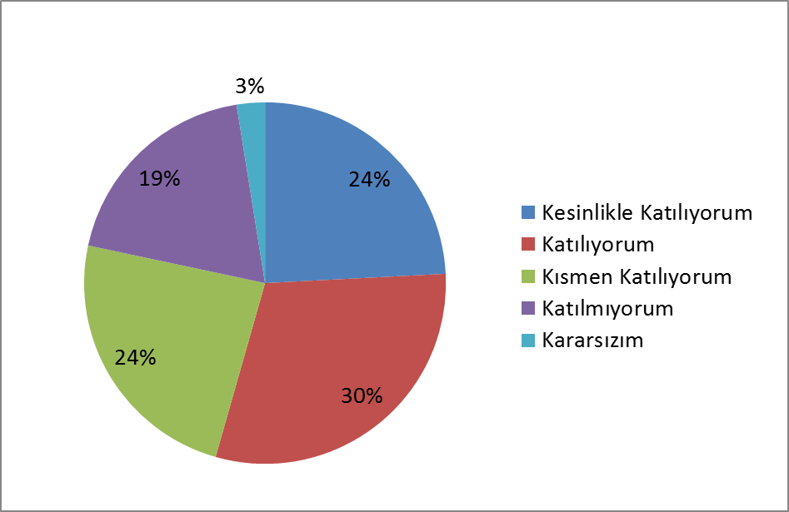

|  |  |
| --- | --- |
| OLUMLU YÖNLER | OLUMSUZ YÖNLER |
| İhtiyaç duyulduğunda okul çalışanlarıyla rahatlıkla görüşebilme | Teknik araç-gereç yetersizliği |
| Duyuruları zamanında öğrenebilme | Okul kantinin yetersiz |
| Öğrenciyle ilgili rehberlik hizmeti alabilme |  |
| Veli bilgilendirme sistemiyle okulun internet sayfasının düzenli olarak yenilenmesi |  |
| Okulda sanatsal, kültürel ve spor faaliyetlerine önem verilmesi |  |
| Okulun yabancı kişilere karşı güvenli olması |  |

# KURUM İÇİ ANALİZ

Kurum Kültürü Analizi

Müdürlüğümüzün kurum kültürü analiz çalışmasından elde edilen bulgu, sonuç, öneri ve değerlendirmeler aşağıdaki gibidir:

Bütün kurumlar aynı işi yapsalar bile, yönetici ve çalışan tutum ve bakış açıları, sahip oldukları donanım, içinde yaşadıkları çevre gibi sebeplerden ötürü farklılık gösterir. Bu farklılık, zaman içerisinde kişiler arası iletişime, işlerin yapılış biçimine, üst yönetimin algılamasına etki eder ve kurum kültürünün oluşmasını sağlar.

Verimliliğin ve etkililiğin topluma daha fazla fayda sağlaması, kamu yararını en yükseğe çıkarmak günümüzde zorunluluk halini almıştır. Bu zorunluluğu gerçekleştirmenin yolu, çalışanları kurum hedeflerine doğru motive etmek, onlarda kuruma bağlılık ve aidiyet duygusu oluşturarak kurum amaçlarıyla bireyin amaçlarını örtüştürmekten geçer.

Gevher Nesibe Mesleki Ve Teknik Anadolu Lisesi’nde karar alma sürecinde Müdür Yardımcıları görev tanımları doğrultusunda karar verebilme yetkisine sahiptirler. Gevher Nesibe Mesleki Ve Teknik Anadolu Lisesi kurumla ilgili olarak alınacak kararlarda ilgili tarafların görüşlerini alarak, çalışanlar ile birlikte karar vermektedir. Müdürlüğümüzde karar alma sürecinde katılımcılık, temel prensiptir.

Ayrıca kurum dışı iletişim ağı olarak kurumumuzun WEB sayfası, telefonlar, yüz yüze görüşmeler etkin olarak kullanılmaktadır. Kurumun taraflarını ilgilendiren konularda alınan kararlarda katılımcı bir yöntemle çalışılmaktadır. Katılımcılık temel ilkelerimiz arasında yer alır. Kurumun tüm idarecilerinin görev tanımları bellidir ve görev tanımları doğrultusunda karar verme yetkisine sahiptirler. Gerekli durumlarda alınacak kararlar için komisyonlar oluşturulur ve komisyonların bildirdiği görüş doğrultusunda kararlar neticelendirilip kayıt altına alınır.

### OKUL TEŞKİLAT ŞEMASI

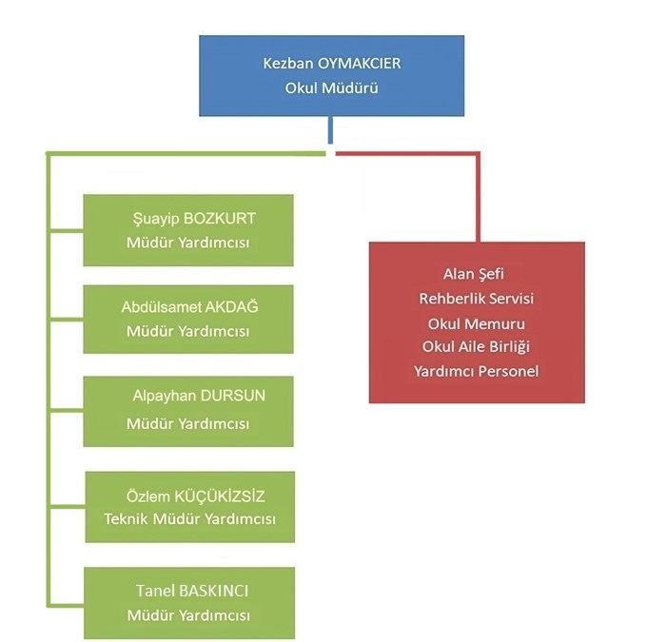

**Çalışan Bilgileri (İnsan Kaynakları**)

Okulumuzun çalışanlarına ilişkin bilgiler altta yer alan tabloda belirtilmiştir.

Çalışan Bilgileri Tablosu

|  |  |  |  |
| --- | --- | --- | --- |
| Görevi | Erkek | Kadın | Toplam |
| Okul Müdürü ve Müdür Yardımcısı | **4** | **2** | **6** |
| Sınıf Öğretmeni | **--** | **--** | **--** |
| Branş Öğretmeni | **13** | **27** | **40** |
| Rehber Öğretmen | **1** | **1** | **2** |
| İdari Personel (memur) | **1** | **-** | **1** |
| Yardımcı Personel | **0** | **0** | **0** |
| Güvenlik Personeli | **-** | **-** | **-** |
| **Toplam Çalışan Sayıları** | **19** | **30** | **49** |

**Donanım ve Teknolojik Kaynaklarımız**

Teknolojik kaynaklar başta olmak üzere okulumuzda bulunan çalışır durumdak idonanım malzemesine ilişkin bilgiye alttaki tabloda yer verilmiştir.

**Teknolojik Kaynaklar Tablosu**

|  |  |  |  |
| --- | --- | --- | --- |
| Akıllı Tahta Sayısı | 27 | TV Sayısı | 4 |
| Masaüstü Bilgisayar Sayısı | 26 | Yazıcı Sayısı | 10 |
| Taşınabilir Bilgisayar Sayısı | 3 | Fotokopi Makinası Sayısı | 2 |
| Projeksiyon Sayısı | 1 | İnternet Bağlantı Hızı | 1024 Mbp |

**Gelir ve Gider Bilgisi**

Okulumuzun genel bütçe ödenekleri, okul aile birliği gelirleri ve diğer katkılarda dâhil olmak üzere gelir ve giderlerine ilişkin son iki yıl gerçekleşme bilgileri alttaki tabloda verilmiştir.

|  |  |  |
| --- | --- | --- |
| **Yıllar** | **Gelir Miktarı** | **Gider Miktarı** |
| 2021 | 195000 | 195000 |
| 2022 | 330000 | 330000 |
| 2023 | 475000 | 475000 |

# GZFT (Güçlü,Zayıf,Fırsat,Tehdit) Analizi*

Okulumuzun temel istatistiklerinde verilen okul künyesi, çalışan bilgileri, bina bilgileri, teknolojik kaynak bilgileri ve gelir gider bilgileri ile paydaş anketleri sonucunda ortaya çıkansorunvegelişimeaçıkalanlariçvedışfaktörolarakdeğerlendirilerekGZFTtablosundabelirtilmiştir.Dolayısıylaolguyubelirtenistatistiklerilealgıyıölçenanketlerdençıkansonuçlartekbiranalizdebirleştirilmiştir.

Kurumun güçlü ve zayıf yönleri donanım, malzeme, çalışan, iş yapma becerisi, kurumsal iletişim gibi çok çeşitli alanlarda kendisinden kaynaklı olan güçlülükleri ve zayıflıkları ifade etmektedir ve ayrımda temel olarak okul müdürü/müdürlüğü kapsamından bakılarak iç faktör ve dış faktör ayrımı yapılmıştır.

**İçsel Faktörler**

|  |  |  |
| --- | --- | --- |
| Güçlü Yönler | Öğrenciler | 1. Başarılı olan öğrencilerin onurlandırılması 2. Öğrencilerin okul çalışanlarına güveni 3. Öğrencilerimizin çevredeki birçok okul öğrencilerine göre çok daha saygılı ve okul kurallarına uyumlu oluşu 4. Disiplini bozan öğrenci sayısının az olması 5. Sınıf mevcutlarının kalabalık olmaması |
| Çalışanlar | 1. Okulda görev yapan öğretmenlerin tecrübeli, donanımlı ve nitelikli olması. 2. Öğretmenlerin ve idari kadronun genç, dinamik, yenilikçi ve teknolojik donanıma sahip olması 3. Tüm çalışmalara destek olabilecek nitelikte yenilik ve değişime açık yönetici kadrosunun oluşu 4. Öğrencilerin ihtiyaç duyduğunda öğretmenlerle ve idarecilerle rahatlıkla görüşebilmesi 5. Branşlar bazında eksiğimizin olmayışı, öğretmen ve zümre iletişimlerinin iyi olması 6. Başarılı olan öğretmenlerin onurlandırılması personele iyi ve kötü günlerinde destek olunması 7. Okul rehberlik servisinin bulunması |
| Veliler | 1. Okulun imajının iyi olması 2. Velilerin okul çalışanlarına güveni 3. Öğretmenlerin görüş ve yönlendirmelerine açık olması 4. Veli-öğretmen iletişiminin güçlü olması |
| Bina ve Yerleşke | 1. Temiz , güvenli olması 2. Kütüphanemizin olması 3. Kapalı kantin alanının olması |
| Donanım | 1. Okulun Fiziki Şartları Ve Donanımının İyi Olması 2. Çok amaçlı salonumuzun olması 3. Fatih Projesi donanımlarının olması, |
|  |  |
| YönetimSüreçleri | 1. Yönetim süreçlerinde katılımcı anlayışın olması 2. Okul idaresinin yeniliklere ve gelişime açık olması3 3. Öğretmenlerin eğitim faaliyetlerine katılmalarının desteklenmesi |
| İletişimSüreçleri | 1. İletişim süreçlerinde herkesin görüş ve düşüncesinin bir değer olduğu bilincinin yer alması. 2. Sosyal medyanın aktif olarak kullanılması 3. Okul haberleşme sisteminin sistematik ve düzenliolması |
| Zayıf Yönler | Öğrenciler | 1. Okulumuza gelen öğrencilerin akademik başarılarının düşük olması, hazır bulunuşluğunun ve ileriye dönük hedeflerinin yetersiz olması 2. Öğrencilerin sorumluluk duygusunun yeteri seviyede gelişmemiş olması 3. Öğrencilerin sosyo-ekonomik düzeyi düşük ailelerden gelmeleri 4. Sosyal aktivitelerinin az olması 5. Öğrencilerde telefon ve teknolojik aletleri uygun kullanma becerilerinin olmaması |
| Çalışanlar | 1. Çalışanların bir kısmının teknolojik gelişmelere açık olmaması, 2. Hizmetli sayısının yetersiz olması. 3. Güvenlik görevlisinin bulunmaması 4. Memur ve hizmetlinin yetersiz olması |
| Veliler | 1. Velilerin eğitim ve sosyo-ekonomik düzeylerinin yetersizliği 2. Velilerin öğrencinin eğitim sürecine dahil olmaması 3. Parçalanmış aile çocuklarının yoğun olması 4. Velilerin sosyoekonomik ve eğitim yönünden zayıf olmasından kaynaklanan bilgisiz ve ilgisiz olmaları |
| Bina ve Yerleşke | 1. Kayıt alanının uç noktalarında bulunan öğrencilerin geliş - gidişlerinin güç olması 2. Yemekhane donanım eksiklikleri 3. Okul bahçesinde öğrencilerin teneffüslerini geçirecekleri oturma alanlarının yetersiz olması |
| Donanım | 1. Akıllı tahta uygulamalarında karşılaşılan sorunlar. 2. İnternet bağlantı sıkıntısı |
| Bütçe | Okul Aile Birliği gelirlerinin ihtiyacı karşılayacak düzeyde olmaması ,maddi imkânlarının kısıtlı olması |
| Yönetim Süreçleri | Mevcut iş yoğunluğu nedeniyle okul yöneticilerinin zaman problemi yaşamaları |
| İletişim Süreçleri | Veli okul iletişiminde velinin yeterince etkinliklere katılmaması |

**Dışsal Faktörler**

|  |  |  |
| --- | --- | --- |
| Fırsatlar | Politik | 1. Ulusal ve uluslararası projelerin yaygınlaşması 2. Eğitimde yeni yaklaşımlara yönelik uygulamalar 3. Ekip çalışmalarının etkin olarak yapılabilmesi |
| Ekonomik | 1. MEB’na devletin ayırdığı ödenekler 2. Kantinden gelen gelirin bütçeye katkısı |
| Sosyolojik | 1. Öğretmen eksikliğinin yaşanmaması, 2. İlimizde sosyal, sanatsal ve kültürel etkinliklerin olması, 3. Geleneksel kültürün hala devam etmesi |
| Teknolojik | Eba TV, İnternet Erişimi |
| Mevzuat-Yasal | 1. OGY çalışmaları ve stratejik planlama üzerine bilgi paylaşımlarının olması 2. Planlamaya dayalı çalışmalar için mevzuatların olması |
| Ekolojik | 1. İlimizde üniversitenin olması, 2. Kış aylarının çok soğuk olmaması |
|  | | |
| Tehditler | Politik | Farklı lise türlerindeki öğrencilerinin hepsinin aynı koşullardaki üniversite giriş sınavına katılma zorunluluğunun olması, |
| Ekonomik | Okulun bulunduğu bölgenin ekonomik düzeyinin düşük olması |
| Sosyolojik | 1. Göçe açık bir yerleşim bölgesinde oluşumuz 2. Okulun bulunduğu bölgenin sosyal kültürel açıdan çeşitlilik ve zenginlik açısından yetersiz olması 3. Öğrencilerin okul dışında bulunduğu ortamlarda kontrolün olmaması 4. Okulun çevresinde internet kafe ve parkların oluşu 5. Orta öğretim öğrencilerinin olumsuz davranışlarının örnek olması 6. Okulun bulunduğu ana cadde üzerinde sürücü eğitimi veren kamyon ve otobüslerin güvenlik tehdidi oluşturması 7. Mevsimsel ve salgın hastalıkların yaygınlığı |
| Teknolojik | 1. Sosyal medyanın milli ve evrensel değerleri bozucu etkisi, kontrolsüz internet kullanımı 2. Akıllı telefonların üretici ve disiplinli çalışmayı; zamanı verimli kullanmayı önlemesi |
| Mevzuat-Yasal | 1. Milli Eğitim Bakanlığının devamsızlık ve sınıf geçme konusundaki esnek yaklaşımının öğrencilerde yarattığı beklenti 2. Öğretmenlerin öneri ve isteklerine yeterince cevap verilmemesi |
| Ekolojik | 1. Eğitimin sürdüğü mayıs, haziran, eylül ve ekim aylarında Adana’nın çok sıcak olması. 2. Havalandırma sistemlerinin olmayışı 3. Klima ile ısınma sağlanması. |

**Kurum Dışı Analiz**

Küreselleşme sürecinin hız kazanması ülkeler ve insanlar arasındaki ilişkileri artırmakta ve ülkelerin büyümesi ve gelişmesine önemli fırsatlar sunmaktadır. Mevcut potansiyellerini kullanarak bu fırsatları değerlendirebilen ülkeler kalkınma sürecini başarıyla sürdürüp gelecekte dünyanın önde gelen ülkeleri arasında yer alacaktır. Ayrıca politik, ekonomik, sosyal ve teknolojik alandaki küresel eğilimler eğitim ve öğretim sistemlerinden beklentileri de etkilemekte ve değiştirmektedir.

Bilgi ve iletişim teknolojilerindeki gelişmeler bilgiye ulaşım imkânlarını geliştirerek geleneksel eğitim anlayışını değiştirmiştir. Eğitim ve öğretimde kullanılan yeni teknolojiler eğitim sisteminin unsurlarını güçlü bir şekilde etkilemektedir. Eğitim ve öğretimde fırsat eşitliğinin artırılması ve hizmet sunumunun iyileştirilmesi amacıyla yeni teknolojilerin eğitim ve öğretim ortamlarına transferi hayati önem taşımaktadır.

Günümüzde ekonomik ve siyasi güç dengeleri değişmektedir. Bazı ülke ve bölgeler yeni küresel güç merkezi olma yolunda ilerlerken bazı ülkeler mevcut güçlerini korumak için çaba sarf etmektedir. Küresel güç merkezi olma yolunda ilerleyen ülkeler ve mevcut güç dengesine sahip ülkeler arasında etkileşim ve karşılıklı bağımlılık giderek artmaktadır. Bu nedenle ülkeler arasındaki ekonomik ilişkiler giderek derinleşmekte ve sınırlar arasındaki geçirgenlik artmaktadır. Bu durum işgücünün hareketliliğini de beraberinde getirmektedir. Bu kapsamda nitelikli işgücünü yetiştirmek tek başına yeterli olmamakta aynı zamanda bu iş gücü potansiyelini ekonomik değere dönüştürmek için üretim süreçlerinde yüksek katma değer oluşturan aşamalara hâkim olmak önem arz etmektedir. Yakın gelecekte, genç nüfusa sahip gelişmekte olan ülkeler, yaşlı nüfuslu ülkelere oranla iş gücü açısından avantajlı konumda olacaklardır. Ülkemiz nitelikli insan gücünün yetiştirilmesine dönük eğitim-sanayi işbirliği politikalarını güçlendirdiği takdirde içinde bulunduğu demografik fırsat penceresinden faydalanma imkânına sahiptir.

**PEST-E(Politik,Ekonomik,Sosyo-Kültürel,Teknolojik,Ekolojik,Etik)Analizi**

Kurum öğretmenleri ile yapılan anket sonuçlarına göre; öğretmenler meslekleri ile ilgili problem olarak öğrenci kalitesinin düşmesi, velilerin ilgisizliğini, öğrencilerin ekonomik yetersizliğini ve okulda yeterli donanım olmadığını ifade etmişlerdir. Bunların giderilmesi için öğrencilerin ilgi ve yeteneklerine göre alan seçmelerinin sağlanması, okul alt yapı ve araç-gereç ihtiyaçlarının tamamlanması ve okul-veli-öğrenci ilişkisinin benimsenmesi gerekliliğini belirtmiştir.

Daha nitelikli bir eğitim-öğretim için okul idaresinin yapması gerekenlerle ilgili olarak öğretmenler, eğitime yardımcı araçların sağlanması, okuldaki sosyal-kültürel-eğitsel aktivitelerin arttırılması gerektiğini belirtmişlerdir. Okulumuzda öğrencilere yönelik yapılan ihtiyaç analizi anketi sonucu aşağıdaki değerlendirme raporu oluşturulmuştur. Daha nitelikli bir eğitim öğretim için sınıf ortamında kendilerine kazandırılması gerekenler olarak öğrenciler benzer beklentiler ifade etmişlerdir. Bunlar; sınıf mevcutlarının azaltılması, ders araç-gereç ihtiyaçlarının giderilmesi ve bununla birlikte öğretmenlerin uygun yöntem ve teknikleri kullanması ve öğretmenlerin daha olumlu yaklaşımlarla olumsuz öğrenci davranışlarının önüne geçmesi gerektiğini belirtmişlerdir.

Öğrencilerdahaniteliklibireğitimöğretimiçinokuldakendilerinekazandırılmasıgerekenlerolarakiseöğrencilerebilgisayardestekliveyabancıdil ağırlıklı eğitime önem verilmesi, kendilerine mesleki yeterlilik kazandırılması, üniversite sınavına hazırlayıcı daha fazla bilgi verilmesini bekledikleri sonucuna ulaşılmıştır. Diğer taraftan öğrenciler kendilerine daha çok hayata hazırlayıcı bilgilerin verilmesi gibi beklentilerini dile getirmişlerdir. Öğrenciler velileri ile ilgili olarak da benzer beklentileri fade etmişlerdir. Ailenin sevgi, ilgi ve güven boyutlarında üzerine düşeni tam olarak yapması gerektiğini belirtmişlerdir.

Aynı şekilde öğrenciler velilerinden; okula daha sık gelmeleri, sosyal etkinliklere katılmaları konusunda teşvik edici olmaları, derslerle ilgili olarak kendilerini daha çok motive etmeleri ve daha iyi çalışma ortamı yaratmaları konularında ortak beklentilerini ifade etmişlerdir. Ayrıca öğrenciler ailelerinin fiziksel ceza uygulamaması ve akranları ile kıyaslama yapılmamasını beklediklerini belirtmişlerdir. Okuldaki sosyal ve sportif etkinliklerle ilgili olarak öğrencilerden okulun yeterli imkânlar sunduğunu düşünenlerin yanı sıra okul imkanlarının yetersiz olduğunu belirtenler de olmuştur. Bunun yanı sıra öğrenciler daha çok okul içi eğlenceler düzenlenmesini ve grupla tiyatro, sinema ve sergi gibi etkinliklere katılmanın teşvik edilmesini istemişlerdir. Öğrenci velilerine düzenlenen ihtiyaç analizi anketi sonucunda, öğrencilerin sosyal ve sportif faaliyetlerinin daha yoğun bir şekilde yapılması, okulun fiziki ihtiyaçlarının daha da geliştirilmesi ve bu konuda okul aile birliğinin daha aktif çalıştırılması yönünde talepleri gelmiştir.

|  |  |
| --- | --- |
| Politik ve yasal etmenler | Ekonomik çevre değişkenleri |
| * İlçe, il ve bakanlık stratejik planlarının incelenmesi, * Yasal yükümlülüklerin belirlenmesi, * Personelin yasal hak ve sorumlulukları, * Oluşturulması gereken kurul ve komisyonlar, * Okul çevresindeki politik durum, | * İstihdam alanlarında artan yetersizlik * İstihdamda geleneksel alanlardan bilgi ve hizmet sektörüne kayış |
| Sosyal-kültürel çevre değişkenleri | * Teknolojik çevre değişkenleri |
| * Kentin hızla genişlemesi ve buna bağlı * olarak yeni okullara olan ihtiyacın artması * Bazı parçalanmış aile yapıları ve oluşturduğu sosyal yapı * Orta ve alt gelir grubu | * Teknolojinin ilerlemesi ve benimsenmesinin artması, * Bilginin hızlı üretimi, erişilebilirlik ve kullanılabilirliğinin gelişmesi, * Teknolojinin sağladığı yeni öğrenme ve etkileşim/paylaşım olanakları, * İnternetin insan yaşantısına hızlı ve giderek artan oranda nüfuz etmesi |

**Okul Künyesi**

Okulumuzun temel girdilerine ilişkin bilgiler altta yer alan okul künyesine ilişkin tabloda yer almaktadır.

|  |  |  |  |  |  |  |  |  |
| --- | --- | --- | --- | --- | --- | --- | --- | --- |
| İli: ADANA | | | | | İlçesi:YÜREĞİR | | | |
| Adres | | Kazım Karabekir Mahallesi 4233 sok no:2 Yüreğir Adana | | | CoğrafiKonum | | 37°00'27.8"N 35°20'51.9"E | |
| Telefon  Numarası | | 0 322 344 81 | | | FaksNumarası | | 0 322 344 44 81 | |
| E-Posta | | 761796@meb.k12.gov.tr | | | Webadresi | | gevhernesibe.meb.k12.tr | |
| Kurum  Kodu | | **761796** | | | ÖğretimŞekli | | Tam Gün | |
| Okulun Hizmete Giriş Tarihi: 2016 | | | | | ÇalışanSayısı | | 49 | |
| ÖğrenciSayısı | Kız | | 367 | | ÖğretmenSayısı | Kadın | 31 | |
| Erkek | | 183 | | Erkek | 17 | |
| Toplam | | 550 | | Toplam | 48 | |
| Derslik Başına Düşen Öğrenci  Sayısı | | | | 23 | Şube Başına Düşen Öğrenci Sayısı | | | 27 |
| Öğretmen Başına Düşen Öğrenci  Sayısı | | | | 13 | Şube Başına 30’dan Fazla Öğrencisi Olan  Şube Sayısı | | | 6 |
| Öğrenci Başına Düşen Toplam  Gider Miktarı | | | |  | Öğretmenlerin Kurumdaki Ortalama  Görev Süresi | | | 3 |

**Okulumuz Bina ve Alanları**

Okulumuzun binası ile açık ve kapalı alanlarına ilişkin temel bilgiler altta yer almaktadır. **Okul Yerleşkesine İlişkin Bilgiler**

|  |  |  |  |  |
| --- | --- | --- | --- | --- |
| Okul Bölümleri | | Özel Alanlar | Var | Yok |
| Okul Kat Sayısı | 4 | Çok Amaçlı Salon | X |  |
| Atölye sayısı |  | Çok Amaçlı Saha |  | X |
| DerslikSayısı | 24 | Kütüphane | X |  |
| Derslik Alanları (m2) | 50 | Fen Laboratuvarı |  | X |
| Kullanılan Derslik Sayısı | 24 | Bilgisayar Laboratuvarı | X |  |
| Şube Sayısı | 21 | İş Atölyesi |  | X |
| İdari Odaların Alanı (m2) | 130m2 | Beceri Atölyesi |  | X |
| Öğretmenler Odası(m2) | 75 m2 | Pansiyon |  | X |
| Okul Oturum Alanı(m2) | 6535 m2 |  |  |  |
| Okul Bahçesi (Açık Alan)(m2) | 2528 m2 |  |  |  |
| Okul Kapalı Alan(m2) | 4007m2 |  |  |  |
| Sanatsal, bilimsel ve sportif amaçlı alan(m2) | 375 m2 |  |  |  |
| Kantin(m2) | 21 m2 |  |  |  |
| TuvaletSayısı | 20 |  |  |  |

**Sınıf ve Öğrenci Bilgileri**

Okulumuzda yer alan sınıfların öğrenci sayıları alttaki tabloda verilmiştir.

|  |  |  |  |  |  |  |  |  |
| --- | --- | --- | --- | --- | --- | --- | --- | --- |
| SINIFI | Kız | Erkek | Toplam |  | SINIFI | Kız | Erkek | Toplam |
|  |
| 9/A | 22 | 12 | 34 | 12/AATP | 14 | 6 | 20 |
| 9/B | 19 | 15 | 34 | 12/B ATP | 14 | 6 | 20 |
| 9/C | 21 | 13 | 34 | 12/A | 22 | 4 | 26 |
| 9/D | 20 | 13 | 34 | 12/B | 0 | 25 | 25 |
| 10/A | 19 | 15 | 24 | 12/C | 12 | 9 | 21 |
| 10/B | 14 | 8 | 22 | 12/D | 12 | 9 | 21 |
| 10/C | 22 | 0 | 22 | 12/E | 13 | 9 | 22 |
| 10/D | 19 | 18 | 37 | 12/F | 13 | 9 | 22 |
| 10/E | 16 | 15 | 31 |  |  |  |  |
| 11/A | 27 | 5 | 32 |  |  |  |  |
| 11/B | 15 | 0 | 15 |  |  |  |  |
| 11/C | 12 | 15 | 27 | GENEL TOPLAM | 367 | 183 | 551 |
| 11/D | 16 | 12 | 28 |

### Gelişim ve Sorun Alanları

Gelişim ve sorun alanları analizi ile GZFT analizi sonucunda ortaya çıkan sonuçların planın geleceğe yönelim bölümü ile ilişkilendirilmesi ve buradan hareketle hedef, gösterge ve eylemlerin belirlenmesi sağlanmaktadır.

Gelişim ve sorun alanları ayrımında eğitim ve öğretim faaliyetlerine ilişkin üç temel tema olan Eğitime Erişim, Eğitimde Kalite ve kurumsal Kapasite kullanılmıştır. Eğitime erişim, öğrencinin eğitim faaliyetine erişmesi ve tamamlamasına ilişkin süreçleri; Eğitimde kalite, öğrencinin akademik başarısı, sosyal ve bilişsel gelişimi ve istihdamı da dâhil olmak üzere eğitim ve öğretim sürecinin hayata hazırlama evresini; Kurumsal kapasite ise kurumsal yapı,kurumkültürü,donanım,bina gibi eğitim ve öğretim sürecine destek mahiyetinde olan kapasiteyi belirtmektedir

**Gelişim ve Sorun Alanlarımız**

|  |  |
| --- | --- |
| **1.TEMA:EĞİTİMVEÖĞRETİME ERİŞİM** | |
| 1 | Öğrencilerin okula erişim, devam ve okulu tamamlama oranları artırılması |
| 2 | Öğrencilerin ders dışı etkinliklere katılım oranları artırılması |

|  |  |
| --- | --- |
| **2.TEMA:EĞİTİM VEÖĞRETİMDE KALİTE** | |
| 1 | Öğrencilerin genel derslerdeki başarı ortalamaları artırılması |
| 2 | Öğrencilerin mesleki beceri ve yetkinlikleri geliştirilmesi |
| 3 | Bir üst öğrenime yerleşen mesleki ve teknik ortaöğretim öğrencileri sayısı artırılması |
| 4 | Öğrencilerin akademik ve yaşam becerileri geliştirilmesi için rehberlik faaliyetleri güçlendirilmesi |
| 5 | Sektörle işbirlikleri artırılarak öğrencilerin pratik deneyim, burs ve istihdam imkânları artırılması |

|  |  |
| --- | --- |
| **3.TEMA:KURUMSAL KAPASİTE** | |
| 1 | Okulun fiziki mekânlarının okulun ihtiyaç ve hedefleri doğrultusunda iyileştirilmesi sağlanması |
| 2 | Okul yöneticilerinin ve öğretmenlerin mesleki gelişimleri güçlendirilmesi |
| 3 | Eğitim ve öğretimin bilişsel, duyuşsal ve davranışsal açıdan sağlıklı ve güvenli bir ortamda gerçekleştirilmesi için okul sağlığı ve güvenliği geliştirilmesi |
| 4 | İklim değişikliğinin olumsuz etkilerini azaltmak ve çevresel sürdürülebilirliği sağlamak için tasarruf tedbirleri kapsamında enerji verimliliği artırılması |

|  |  |
| --- | --- |
| **4.TEMA: EĞİTİM ÖĞRETİMDE REHBERLİK VE PSİKOLOJİ DANIŞMA SERVİSLERİNDE HİZMET KALİTESİNİN ARTTIRILMASI** | |
| 1 | Öğrencilerin bir bütün olarak gelişimlerini desteklemek ve gelişimlerini olumsuz yönde etkileyebilecek risk etmenlerini azaltmak, koruyucu etmenleri artırmak amacıyla çalışmalar yürütülecektir. |
| 2 | Öğrencilerin gelişimlerini olumsuz yönde etkileyebilecek problemlerin çözümüne yardımcı olmak amacıyla çalışmalar yürütülecektir |
| 3 | Öğrencinin gelişimini desteklemek için öğretmen, veli, yönetici ve okul içerisinde öğrenci ile iletişimde olan diğer kişilere kendilerini geliştirmeleri, ortak ve yeterli bir rehberlik anlayışı kazanmaları amacıyla çalışmalar yürütülecektir. |

Geliştirme Hunisi metoduyla da bu sorun alanlarından öncelikli olanlar amaç ve hedef olarak belirlenmiştir.

### BÖLÜM III: MİSYON, VİZYON VE TEMEL DEĞERLER

Okulumuz vizyonunu oluşturma sürecinde; okulumuzun çalışanlarının, öğrencilerin,çevrenin, toplumun tüm paydaşlarının beklentileri, okulumuzun ilke ve değerleri, misyon ve hedefleri esas alınarak bir çalışma yapılmıştır. Böylece okul çalışanları olarak gelecekte nerede olmak istediğimiz tartışılarak vizyonumuz belirlenmiştir.

**MİSYONUMUZ**

Türk Milli Eğitiminin temel amaçları çerçevesinde, çağın ve toplumun ihtiyaçları doğrultusunda, kendine güvenen, inisiyatif alabilen, bilgiye ulaşma ve bilgiyi kullanma becerisine sahip, insana ve çevresine duyarlı, ahlaki değerlerle donatılmış, hasta haklarına saygılı, sağlık hizmetleri alanında mesleki yeterliliğe ulaşmış, ideallerindeki üst öğrenim kurumlarına yerleşebilen ve ülkemizi geleceğe taşıyacak nitelikli bireyler yetiştirmek.

**VİZYONUMUZ**

Hayat boyu öğrenmeyi kendine ilke olarak benimsemiş, sağlık hizmetleri alanında değişen ihtiyaçlar doğrultusunda yeniliklere ve gelişmelere açık, insani ilişkiler konusunda sevgi, saygı ve duyarlılığı prensip olarak benimseyen, insan haklarına saygılı, etik değerlere önem veren bilinçli bireyler yetiştirmek için ilimizde tercih edilen örnek bir eğitim kurumu olmak.

**TEMEL DEĞERLERİMİZ**

1. Atatürk ilke ve inkılâplarını esas alırız.
2. Çalışmalarda başarının takım çalışması ile yakalanacağına inanırız.
3. Tüm çalışmalarda , eğitimde kaliteyi ön planda tutarız.
4. İlişkilerimizde etkin ve etkili iletişimi kullanırız.
5. Kurumsal ve bireysel gelişmenin “Sürekli eğitim ve iyileştirme” anlayışının uygulanması sonucu gerçekleşeceğine inanırız.
6. Kurumuzun planlı gelişimini benimseriz
7. Sağlıklı bir çalışma ortamının önemine inanırız.
8. Fırsat eşitliğini okulda yaşatırız.
9. Değişimi ve gelişimi sürekli takip eder, uygularız.
10. Doğa ve Çevre bilincini etkin bir şekilde yaygınlaştırmaya çalışırı

**BÖLÜM IV: AMAÇ,HEDEF VE EYLEMLER**

**TEMA I: EĞİTİM VE ÖĞRETİME ERİŞİM**

Eğitim ve öğretime erişim okullaşma ve okul terki, devam ve devamsızlık, okula uyum ve oryantasyon, özel eğitime ihtiyaç duyan bireylerin eğitime erişimi, yabancı öğrencilerin eğitime erişimi ve hayat boyu öğrenme kapsamında yürütülen faaliyetlerin ele alındığı temadır.

**AMAÇ 1 :**Kayıt bölgemizde yer alan çocukların okullaşma oranlarını artıran, yerli ve yabancı öğrencilerin uyum ve devamsızlık sorunlarını gideren etkin bir yönetim yapısı kurulacaktır.

**HEDEF 1:** Kayıt bölgemizde yer alan çocukların okullaşma oranları artırılacak ve yerli ve yabancı öğrencilerin uyum ve devamsızlık sorunları da giderilecektir.

**Performans Göstergeleri**

|  |  |  |  |  |  |  |  |
| --- | --- | --- | --- | --- | --- | --- | --- |
| **No** | **Performans Göstergesi** | **Mevcut** | **Hedef** | | | | |
| **2023** | **2024** | **2025** | **2026** | **2027** | **2028** |
| PG1.1.1. | Bir eğitim ve öğretim yılında devamsızlık süresi 20 günden (mazeretli ve mazeretsiz) fazla olan öğrenci oranı (%) | 42 | 40 | 38 | 36 | 34 | 32 |
| PG1.1.2. | Bir eğitim ve öğretim yılında sınıf tekrar eden öğrenci oranı (%) | 0 | 10 | 9 | 8 | 7 | 6 |
| PG1.1.3. | Bir eğitim ve öğretim yılında örgün eğitimden ayrılan öğrenci oranı (%) | 1,25 | 1,20 | 1,15 | 1.10 | 1,05 | 1 |
| PG1.1.4. | Okula kayıt olanların mezun olma oranı (%) | 0,5 | 0,4 | 0,3 | 0,2 | 0,1 | 0 |
| PG1.1.5. | Bir eğitim ve öğretim yılında destekleme ve yetiştirme kurslarına kayıt yaptıran öğrenci oranı (%) | 7 | 8 | 9 | 10 | 11 | 12 |
| PG1.1.6. | Destekleme ve yetiştirme kurslarındaki toplam ders saatinin 1/5’ine devam etmeyen öğrenci oranı (%) | 5 | 4 | 3 | 2 | 1 | 0 |

**STRATEJİLER**

|  |  |  |
| --- | --- | --- |
| **Strateji İfadesi** | **Sorumlusu** | **Tarih** |
| S1. Öğrencilerin devamsızlık nedenleri belirlenecek, öğrenci ve veli iş birliğiyle bu nedenleri ortadan kaldırmaya yönelik çalışmalar yürütülecektir. | Önleme, Müdahale ve Yönlendirme Komisyonu | Eğitim Öğretim Yılı Boyunca |
| S2. Öğrenci devamsızlığının olumsuz etkilerini azaltmaya yönelik eksik kazanımların giderilmesi, sosyal etkinlikler, uzaktan öğrenme olanaklarına ilişkin farkındalık çalışmaları gibi telafi tedbirleri alınacaktır. | Rehberlik Servisi ve Ders öğretmenleri | Her ayın son haftası |
| S3. Okul ortamının öğrenciler için cazip hale gelmesini sağlayacak sosyal, sportif vb. imkânlar artırılacaktır. | Müdür Yardımcıları, Rehber Öğretmenler, Sınıf Rehber Öğretmenleri | Eğitim Öğretim Yılı Boyunca |
| S4. Sınıf tekrarı nedenleri araştırılarak buna yönelik önleyici tedbirler geliştirilecektir. | Rehberlik Servisi | 1 Eylül-20 Eylül |
| S5. DYK kurslarına devamsızlık nedenleri araştırılarak devamsızlığı azaltacak çalışmalar yapılacaktır. | Önleme, Müdahale ve Yönlendirme Komisyonu | Eğitim Öğretim Yılı Boyunca |
| S6. Öğrencilerin örgün eğitimden ayrılma nedenleri araştırılıp okul kaynaklı nedenlerin ortadan kaldırılmasına yönelik tedbirler alınacaktır. | Önleme, Müdahale ve Yönlendirme Komisyonu | Eğitim Öğretim Yılı Boyunca |
| S7. Özel eğitim ihtiyacı olan öğrencilerin uygun alanda eğitim alabilmeleri için rehberlik ve yönlendirme faaliyetleri yapılacaktır. | Rehberlik Servisi | Eğitim Öğretim Yılı Boyunca |
| S8. Öğrencilerin okula, okul kültürüne ve eğitim alacakları alana uyumunu güçlendirmek için çalışmalar yürütülecektir. | Rehberlik Servisi  Alan Öğretmenleri | Eğitim Öğretim Yılı Boyunca |

**Hedef H1.2.** Öğrencilerin ders dışı etkinliklere katılım oranları artırılacaktır.

**Performans Göstergeleri**

|  |  |  |  |  |  |  |
| --- | --- | --- | --- | --- | --- | --- |
| **Performans Göstergesi** | **Mevcut** | **Hedef** | | | | |
| **2023** | **2024** | **2025** | **2026** | **2027** | **2028** |
| PG1.2.1. Bir eğitim ve öğretim yılında bilimsel, sosyal, kültürel, sanatsal ve sportif alanlarda kurum içi ve kurum dışı en az iki faaliyete katılan öğrenci oranı (%) | 44 | 18 | 52 | 56 | 58 | 60 |
| PG1.2.2. Bir eğitim ve öğretim yılında en az iki toplum hizmeti faaliyetine katılan öğrenci oranı (%) | 32 | 34 | 36 | 38 | 40 | 42 |
| PG1.2.3. Bir eğitim ve öğretim yılında yerel, ulusal ve uluslararası proje, yarışma vb. etkinliklere katılan öğrenci oranı (%) | 18 | 19 | 20 | 21 | 22 | 23 |

|  |  |  |
| --- | --- | --- |
| **Strateji İfadesi** | **Strateji Sorumlusu** | **Tarih** |
| S1. Her bir öğrencinin bir kulüp faaliyetinde aktif olarak yer alması sağlanarak kulüp faaliyetlerinin etkinliği artırılacaktır. | Sınıf Öğretmenleri | Eğitim Öğrettim Yılı İlk 2 Hafta |
| S2. Öğrencilerin seviyelerine uygun olarak toplumsal sorunların çözümüne katkı sağlamak amacıyla afet ve acil durum, çevre, eğitim, spor, kültür ve turizm, sağlık ve sosyal hizmetler alanlarında toplum hizmeti faaliyetlerine katılımları artırılacaktır. | Sosyal Kulüp Öğretmenleri | Yıl Boyu |
| S3. Öğrencilerin yerel, ulusal ve uluslararası proje ve yarışmalara katılmaları teşvik edilecektir. | Sosyal Kulüp Öğretmenleri | Yıl Boyu |
| S4. Okulda eğitimi verilen meslek alanlarının öğretim programı kazanımlarına uygun olarak kurum dışı etkinliklere katılım teşvik edilecektir | Sağlık Alanı Öğretmenleri | Yıl Boyu |
| S5. Sektörle iş birliği içerisinde yürütülen bilimsel, sosyal, kültürel, sanatsal ve sportif alanlardaki faaliyetler artırılacaktır. | Okul Yönetimi  Öğretmenleri | Yıl Boyu |

**STRATEJİLER**

**TEMA II: EĞİTİM** **VE ÖĞRETİMDE KALİTENİN ARTIRILMASI**

Eğitim ve öğretimde kalitenin artırılması başlığı esas olarak eğitim ve öğretim faaliyetinin hayata hazırlama işlevinde yapılacak çalışmaları kapsamaktadır.

Bu tema altında akademik başarı, sınav kaygıları, sınıfta kalma, ders başarıları ve kazanımları, disiplin sorunları, öğrencilerin bilimsel, sanatsal, kültürel ve sportif faaliyetleri ile istihdam ve meslek edindirmeye yönelik rehberlik ve diğer mesleki faaliyetler yer almaktadır.

**Amaç:2:** Ulusal ve uluslararası alanda mesleki yeterliliği ile kabul gören, mesleki değerlere sahip, yaratıcı, yenilikçi, girişimci, üretken, ekonomiye değer katan ehil işgücü yetiştirilmesi sağlanacaktır.

|  |  |  |  |  |  |  |
| --- | --- | --- | --- | --- | --- | --- |
| **Performans Göstergesi** | **Mevcut** | **Hedef** | | | | |
| **2023** | **2024** | **2025** | **2026** | **2027** | **2028** |
| PG2.1.1. Matematik dersi not ortalaması | 45,56 | 46 | 47 | 48 | 49 | 50 |
| PG2.1.2. Türk dili ve Edebiyatı dersi not ortalaması | 55,20 | 56 | 57 | 58 | 59 | 60 |
| PG2.1.3. Ortak dersler not ortalaması | 56 | 57 | 58 | 59 | 60 | 61 |
| PG2.1.4. Yabancı dil dersleri not ortalaması | 70 | 71 | 72 | 73 | 74 | 75 |
| PG2.1.5. Öğrenci başına okunan kitap ortalaması | 3 | 4 | 5 | 6 | 7 | 8 |

**Hedef H2.1.** Öğrencilerin genel derslerdeki başarı ortalamaları artırılacaktır.

**Performans Göstergeleri**

**STRATEJİLER**

|  |  |  |
| --- | --- | --- |
| **Strateji İfadesi** | **Strateji Sorumlusu** | **Tarih** |
| S1. Öğrencilerin genel derslerdeki kazanım eksiklikleri tespit edilerek destekleme ve yetiştirme kurslarıyla akademik yeterliklerinin artırılması sağlanacaktır. | Ders Öğretmenleri | Yıl Boyu |
| S2. Uzaktan eğitim videoları aracılığıyla öğrencilerin tamamlayıcı ve destekleyici eğitim almaları sağlanacaktır | Ders Öğretmenleri | Yıl Boyu |
| S3. Okulda düzenlenen münazara, panel vb. etkinlikler vasıtasıyla öğrencilerin dili kullanma ve kendilerini ifade etme becerileri geliştirilecektir. | Ders Öğretmenleri | Yıl Boyu |
| S4. Öğrencilerin kitap okumasını teşvik etmek için etkinlikler düzenlenecektir. | Edebiyat Öğretmeni | Yıl Boyu |
| S5. Okul içinde makale, kompozisyon yazma, resim yapma vb. yarışmalar düzenlenecek ve öğrencilerin ödüllendirilmesi sağlanacaktır. | Edebiyat Öğretmeni  Okul Yönetimi | Yıl Boyu |
| S6. Derslerde proje tabanlı yöntem kullanılarak öğrencilerin analiz, sentez ve değerlendirme becerilerinin geliştirilmesi sağlanacaktır. | Ders Öğretmenleri | Yıl Boyu |
| S7. Her bir öğrencinin hazır bulunuşluk seviyesine uygun en az bir proje ve etkinliğe katılması sağlanacaktır. | Ders Öğretmenleri | Yıl Boyu |

**Hedef H2.2**. Öğrencilerin mesleki beceri ve yetkinlikleri geliştirilecektir.

**Performans Göstergeleri**

|  |  |  |  |  |  |  |
| --- | --- | --- | --- | --- | --- | --- |
| **Performans Göstergesi** | **Mevcut** | **Hedef** | | | | |
| **2023** | **2024** | **2025** | **2026** | **2027** | **2028** |
| PG2.2.1. Meslek dersleri yıl sonu puan ortalaması | 65 | 66 | 67 | 68 | 69 | 70 |
| PG2.2.2. Beceri eğitimi yıl sonu puan ortalaması | 95 | 95,5 | 96 | 96,5 | 97 | 97,5 |
| PG2.2.3. Beceri eğitimi alan öğrencilerden işletmenin öğrenci becerileri ile ilgili memnuniyet oranı | 100 | 100 | 100 | 100 | 100 | 100 |
| PG2.2.4. Beceri eğitimi alan öğrencilerden işletmenin mesleki etik ile ilgili memnuniyet oranı | 90 | 91 | 92 | 93 | 94 | 95 |
| PG2.2.5. Öğrencilerin beceri eğitimi aldıkları işletmeden memnuniyet oranı | 85 | 86 | 87 | 88 | 89 | 90 |
| PG2.2.6. Yeşil becerilerle ilgili hazırlanan en az bir etkinlik/projeye katılan öğrenci oranı | 75 | 77 | 79 | 81 | 83 | 85 |
| PG2.2.7. Öncelikli olarak yapay zekâ, ileri teknoloji vb. konularda üretilen proje sayısı (bilişim, elektrik ve elektronik teknolojileri alanı) | - | - | - | - | - | - |
| PG2.2.8. Öncelikli olarak yapay zekâ, ileri teknoloji vb. alanlarda yerel, ulusal ve uluslararası boyutlarda katılım sağlanan etkinlik sayısı | - | - | - | - | - | - |
| PG2.2.9. Buluş, patent, marka ve faydalı model başvuru sayısı | - | + | + | + | + | + |

**STRATEJİLER**

|  |  |  |
| --- | --- | --- |
| **Strateji İfadesi** | **Strateji Sorumlusu** | **Tarih** |
| S1. Meslek derslerinde proje tabanlı yöntem kullanılarak öğrencilerin analiz, sentez ve değerlendirme becerilerinin geliştirilmesi sağlanacaktır. | Sağlık Alanı Öğretmenleri | Yıl Boyu |
| S2. Bakanlık tarafından hazırlanan eğitim-iş ahlakı ve öğrenci yeterlilikleri anketlerinin işletmeler ve öğrenciler tarafından doldurması sağlanacaktır. Anket sonuçları değerlendirilerek sonuçlara uygun stratejiler belirlenecektir. | Sağlık Alanı Öğretmenleri | Yıl Boyu |
| S3. Öğrencilerin atölye ve laboratuvar derslerinde fiziki mekân sorumluluğu alması sağlanarak öğrencilerde sorumluluk bilinci geliştirilecektir. | Sağlık Alanı Öğretmenleri | Yıl Boyu |
| S4. Mesleki ve teknik eğitimle ilgili yerel, ulusal ve uluslararası boyutta düzenlenen etkinliklere katılım sağlanacaktır. | Sağlık Alanı Öğretmenleri | Yıl Boyu |
| S5. Öğrencilerin alanlarında becerilerini geliştirmelerini, mesleki yeterliklerinin farkına varmalarını sağlamak amacıyla fikri mülkiyet alanında çalışmalar geliştirilecektir. | Sağlık Alanı Öğretmenleri | Yıl Boyu |
| S6. Çevre okullarda eğitim gören öğrencilerde iklim değişikliği ve yeşil dönüşüm konularında farkındalık oluşturulmasına yönelik faaliyetler gerçekleştirilecektir. | Sağlık Alanı Öğretmenleri | Yıl Boyu |

**Hedef H2.3.** Bir üst öğrenime yerleşen mesleki ve teknik ortaöğretim öğrencileri sayısı artırılacaktır.

**Performans Göstergeleri**

|  |  |  |  |  |  |  |
| --- | --- | --- | --- | --- | --- | --- |
| **Performans Göstergesi** | **Mevcut** | **Hedef** | | | | |
| **2023** | **2024** | **2025** | **2026** | **2027** | **2028** |
| PG2.3.1. Alanında bir üst öğrenime yerleşen öğrenci oranı | 16 | 17 | 18 | 19 | 20 | 21 |
| PG2.3.2. Ön lisans programlarına yerleşen öğrenci oranı | 11 | 11,5 | 12 | 12,5 | 13 | 13,5 |
| PG2.3.3. Lisans programlarına yerleşen öğrenci oranı | 2 | 2,5 | 3 | 3,5 | 4 | 4,5 |

**STRATEJİLER**

|  |  |  |
| --- | --- | --- |
| **Strateji İfadesi** | **Strateji Sorumlusu** | **Tarih** |
| S1. Destekleme ve yetiştirme kurslarıyla öğrencilerin genel bilgi ve kültür derslerindeki yeterlilikleri arttırılacaktır. | Ders Öğretmenleri | Yıl Boyu |
| S2. Dijital platformlarla öğrenciler akademik anlamda desteklenecektir. | Ders Öğretmenleri | Yıl Boyu |
| S3. Öğrencileri ilgi, yetenek ve ihtiyaçları doğrultusunda bir üst öğrenim programına hazırlayacak mesleki ve eğitsel rehberlik faaliyetleri yürütülecektir. | Ders Öğretmenleri | Yıl Boyu |

**Hedef H2.4.** Öğrencilerin akademik ve yaşam becerileri geliştirilmesi için rehberlik faaliyetleri güçlendirilecektir.

**Performans Göstergeleri**

|  |  |  |  |  |  |  |
| --- | --- | --- | --- | --- | --- | --- |
| **Performans Göstergesi** | **Mevcut** | **Hedef** | | | | |
| **2023** | **2024** | **2025** | **2026** | **2027** | **2028** |
| PG2.4.1. Öğrenci görüşmeleri sayısı | 820 | 900 | 950 | 1000 | 1050 | 1100 |
| PG2.4.2. Veli görüşmeleri sayısı | 120 | 150 | 180 | 200 | 220 | 250 |
| PG2.4.3. Öğretmen görüşmeleri sayısı | 35 | 40 | 44 | 45 | 45 | 45 |
| PG2.4.4. Düzenlenen etkinlik sayısı | 15 | 18 | 21 | 25 | 27 | 30 |
| PG2.4.5. Bireysel ve grup başarısını arttırma uygulamaları sayısı | 5 | 7 | 10 | 14 | 17 | 20 |
| PG2.4.6. Düzenlenen kariyer günü sayısı | 0 | 1 | 1 | 1 | 1 | 1 |

**STRATEJİLER**

|  |  |  |
| --- | --- | --- |
| **Strateji İfadesi** | **Strateji Sorumlusu** | **Tarih** |
| S1. Sınıf rehber öğretmen ve okul rehber öğretmen arasındaki çalışma iş birliği güçlendirilerek sağlıklı ruh yapısına sahip, kendisini keşfetmeyi öğrenmiş mutlu bireyler yetiştirmeyi sağlamak amacıyla etkinlikler/uygulamalar gerçekleştirilecektir. | Rehberlik Öğretmeni- Sınıf Rehber Öğretmeni |  |
| S2. Rehberlik faaliyetlerinin önemi ile ilgili öğretmenlere yönelik farkındalık faaliyetleri geliştirilecektir. | Rehberlik Servisi |  |
| S3. Öğrencilerin yaş dönem özellikleri, bu dönemde karşılaşılabilecek sorunlar ve bu sorunlarla baş etme, öğrenci-veli sağlıklı iletişim kurma yöntemleriyle ilgili velilere yönelik etkinlikler düzenlenerek velilerin eğitim süreçlerinde yer alması sağlanacaktır. | Rehberlik Öğretmeni – Sınıf Öğretmeni |  |
| S4. Mesleki ve teknik ortaöğretimden mezun ve alanlarında başarı sağlamış bireylerle birlikte kariyer günleri düzenlenerek öğrencilerin motivasyonlarının artırılması sağlanacaktır. | Sağlık Alanı Öğretmeni- Rehberlik Servisi |  |
| S5. Sektörle iş birliği içinde seminer düzenlenerek öğrencilerde girişimcilik konusunda farkındalıklarının artırılması sağlanacaktır | Sağlık Alanı Öğretmenleri |  |

**Hedef H2.5.** Sektörle işbirlikleri artırılarak öğrencilerin pratik deneyim, burs ve istihdam imkânları artırılacaktır.

**Performans Göstergeleri**

|  |  |  |  |  |  |  |
| --- | --- | --- | --- | --- | --- | --- |
| **Performans Göstergesi** | **Mevcut** | **Hedef** | | | | |
| **2023** | **2024** | **2025** | **2026** | **2027** | **2028** |
| PG2.5.1. Sektörle iş birliği kapsamında imzalanan protokol sayısı | 0 | 1 | 1 | 1 | 1 | 1 |
| PG2.5.2. Protokol kapsamında beceri eğitimi alan öğrenci sayısı | 0 | 2 | 2 | 2 | 2 | 2 |
| PG2.5.3. Protokol kapsamında düzenlenen işbaşı eğitimlerine katılan öğretmen sayısı | 0 | 0 | 0 | 0 | 0 | 0 |
| PG2.5.4. Protokol kapsamında burs alan öğrenci sayısı | 0 | 0 | 0 | 0 | 0 | 0 |
| PG2.5.5. Protokol imzalanan kurum/kuruluşlarda mezuniyetten sonra istihdam edilen öğrenci sayısı | 0 | 1 | 1 | 1 | 1 | 1 |

**STRATEJİLER**

|  |  |  |
| --- | --- | --- |
| **Strateji İfadesi** | **Strateji Sorumlusu** | **Tarih** |
| S1. Öğrencilerin burs, staj/beceri eğitimi ve istihdam imkânlarını artırmak, öğretmenlerin mesleki gelişimlerini sağlamak amacıyla işbaşı eğitimleri düzenlemek için mesleki ve teknik ortaöğretimde eğitimi verilen alanlarda sektörle iş birliğini güçlendirecek protokollerin sayısı artırılacaktır. | Okul Yönetimi – Sağlık Alanı Öğretmenleri | Yıl Boyu |
| S2. İmzalanan protokollerin yürütülme süreçleri ve uygulama sonuçları izlenerek elde edilen veriler ulusal boyutta oluşturulan protokol izleme sistemine girilecektir. | Okul Yönetimi | Yıl Boyu |
| S3. Merkezi ve mahallî düzeyde protokoller kapsamında düzenlenen işbaşı eğitimlerine öğretmenlerin katılımı sağlanacaktır. | Okul Yönetimi | Yıl Boyu |
| S4. Okul yöneticilerinin sektörle iletişim ve iş birliği becerileri güçlendirilecektir. | Okul Yönetimi | Yıl Boyu |

**TEMA III: KURUMSAL KAPASİTE**

**Amaç 3**. Okulun amaçlarına ulaşmasını sağlayacak kurumsal imkân ve yetkinlikler verimli ve sürdürülebilir bir şekilde geliştirilecektir.

**Hedef H3.1.** Okulun fiziki mekânlarının okulun ihtiyaç ve hedefleri doğrultusunda iyileştirilmesi sağlanacaktır.

**Performans Göstergeleri**

|  |  |  |  |  |  |  |
| --- | --- | --- | --- | --- | --- | --- |
| **Performans Göstergesi** | **Mevcut** | **Hedef** | | | | |
| **2023** | **2024** | **2025** | **2026** | **2027** | **2028** |
| PG3.1.1. İyileştirilen fiziki mekân (derslik, spor salonu, kütüphane, pansiyon vb.) sayısı | 1 | 2 | 2 | 2 | 2 | 2 |
| PG3.1.2. Sektörle iş birliği içerisinde yenilenen atölye ve laboratuvar sayısı | 1 | 1 | 1 | 1 | 1 | 1 |
| PG3.1.3. Fiziksel mekanların temizlik ve hijyenine ilişkin memnuniyet oranı (%) | 81 | 82 | 83 | 84 | 85 | 86 |
| PG3.1.4. Altyapı ve donatım eksikliği bulunan fiziksel birim sayısı | 1 | 1 | 1 | 1 | 1 | 1 |

**STRATEJİLER**

|  |  |  |
| --- | --- | --- |
| **Strateji İfadesi** | **Strateji Sorumlusu** | **Tarih** |
| S1. Okulun fiziki mekânlarının durum tespiti yapılacak ve iyileştirilmesi için önceliklendirilmiş bir plan doğrultusunda çalışmalar yapılacaktır. | Okul Yönetimi | Yıl Boyu |
| S2. Fiziki mekânların iyileştirilmesi için kamu idareleri, belediyeler ve işverenlerle iş birlikleri yapılacaktır. | Okul Yönetimi | Yıl Boyu |
| S3. Atölye ve laboratuvarların iyileştirilmesi için sektör ile iş birlikleri yapılacaktır. | Sağlık Alanı Öğretmenleri | Yıl Boyu |
| S4. Bilişim altyapısını güçlendirmek amacıyla sektörle iş birlikleri yapılacaktır. | Sağlık Alanı Öğretmenleri | Yıl Boyu |
| S5. Temizlik ve hijyen memnuniyet düzeyi belirlemek için anketler uygulanarak yapılacak değerlendirmeler sonucunda gerekli tedbirler alınacaktır. | Okul Yönetimi | Yıl Boyu |

**Hedef H3.2**. Okul yöneticilerinin ve öğretmenlerin mesleki gelişimleri güçlendirilecektir.

**Performans Göstergeleri**

|  |  |  |  |  |  |  |
| --- | --- | --- | --- | --- | --- | --- |
| **Performans Göstergesi** | **Mevcut** | **Hedef** | | | | |
| **2023** | **2024** | **2025** | **2026** | **2027** | **2028** |
| PG3.2.1. Hizmet içi eğitim alan yönetici ve öğretmen oranı (%) | 100 | 100 | 100 | 100 | 100 | 100 |
| PG3.2.2. İş başı eğitim alan atölye ve laboratuvar öğretmeni oranı (%) |  |  |  |  |  |  |
| PG3.2.3. Hizmet içi eğitim alan genel bilgi ve kültür dersleri öğretmeni oranı (%) | 100 | 100 | 100 | 100 | 100 | 100 |
| PG3.2.4. Hizmet içi eğitim alan atölye ve laboratuvar öğretmeni oranı (%) | 100 | 100 | 100 | 100 | 100 | 100 |
| PG3.2.5. Uzaktan hizmet içi eğitime katılan öğretmen oranı (%) | 100 | 100 | 100 | 100 | 100 | 100 |

**STRATEJİLER**

|  |  |  |
| --- | --- | --- |
| **Strateji İfadesi** | **Strateji Sorumlusu** | **Tarih** |
| S1. Okul yöneticilerinin ve öğretmenlerin mesleki gelişim ihtiyaçları tespit edilerek, bu ihtiyaçları gidermeye yönelik bir mesleki gelişim planı hazırlanacaktır. | Okul Yönetimi Öğretmenler | Senebaşı Öğretmenler Kurulu |
| S2. Sektörle yapılan iş birlikleri kapsamında atölye ve laboratuvar öğretmenlerinin iş başı eğitim almaları sağlanacaktır | Okul Yönetimi – Sağlık Alanı Öğretmenleri | Yıl Boyu |
| S3. Kültür öğretmenlerinin alanlarında mesleki gelişimlerini ve öğretmenlik yeterliklerini geliştirmek için yerel ve merkezi düzeyde eğitim almaları sağlanacaktır. | Okul Yönetimi - Öğretmenler | Yıl Boyu |
| S4. Atölye ve laboratuvar öğretmenlerinin alanlarında mesleki gelişimlerini ve öğretmenlik yeterliklerini geliştirmek için yerel ve merkezi düzeyde eğitim almaları sağlanacaktır. | Sağlık Alanı Öğretmenleri | Yıl Boyu |
| S5. Okul yöneticilerinin ve öğretmenlerin uzaktan hizmet içi eğitimlere katılmaları teşvik edilecektir. | Okul Yönetimi | Yıl Boyu |
| S6. Okul personelinin motivasyon, iş doyumu ve kurumsal bağlılık düzeylerini artıracak çalışmalar yapılacaktır | Kurum Kültürü Komisyonu | Yıl Boyu |

**Hedef H3.3.** Eğitim ve öğretimin bilişsel, duyuşsal ve davranışsal açıdan sağlıklı ve güvenli bir ortamda gerçekleştirilmesi için okul sağlığı ve güvenliği geliştirilecektir

**Performans Göstergeleri**

|  |  |  |  |  |  |  |
| --- | --- | --- | --- | --- | --- | --- |
| **Performans Göstergesi** | **Mevcut** | **Hedef** | | | | |
| **2023** | **2024** | **2025** | **2026** | **2027** | **2028** |
| PG3.3.1. Atölye ve laboratuvarlarda yaşanan iş kazası sayısı | 0 | 0 | 0 | 0 | 0 | 0 |
| PG3.3.2. Okulda yaşanan kaza sayısı | 0 | 0 | 0 | 0 | 0 | 0 |
| PG3.3.3. Bağımlılıkla mücadele ile ilgili konularda eğitim alan öğrenci ve öğretmen sayısı | 142 | 175 | 200 | 225 | 250 | 300 |
| PG3.3.4. Akran zorbalığı ve siber zorbalıkla ilgili konularda eğitim alan öğrenci ve öğretmen sayısı | 270 | 300 | 350 | 375 | 400 | 450 |
| PG3.3.5. Sağlıklı beslenme ve obezite ile ilgili konularda verilen eğitim alan öğrenci ve öğretmen sayısı | 410 | 420 | 430 | 440 | 450 | 470 |
| PG3.3.6. Hijyen, gıda güvenliği, bulaşıcı hastalıklar ile ilgili konularda verilen eğitim alan öğrenci ve öğretmensayısı | 550 | 550 | 55 | - | - | - |
| PG3.3.7. Disiplin kuruluna sevk edilen olayı sayısı | 119 | 115 | 110 | 105 | 100 | 95 |
| PG3.3.8. Sivil savunma eğitimlerine katılan öğrenci ve öğretmen sayısı | 410 | 420 | 430 | 440 | 450 | 470 |
| PG3.3.9. Afet ve acil durum tatbikat sayısı | 2 | 2 | 2 | 2 | 2 | 2 |

**STRATEJİLER**

|  |  |  |
| --- | --- | --- |
| **Strateji İfadesi** | **Strateji Sorumlusu** | **Tarih** |
| S1. Atölye ve laboratuvarlarda iş kazası yaşanmaması için bilgilendirme faaliyetleri yapılacak ve eğitim ortamları iş güvenliği ve sağlığına uygun hâle getirilecektir. | Alan Şefi – Koordinatör Mdr Yrd | Yıl Boyu |
| S2. Öğrenci, öğretmen ve velilerde farkındalık oluşturmak için bağımlılıkla mücadele, akran zorbalığı, siber zorbalık, sağlıklı beslenme ve obezite, hijyen, bulaşıcı hastalıklar ve gıda güvenliği gibi konularda alan uzmanları ile iş birliğinde eğitimler düzenlenecektir | Rehberlik Servisi | Yıl Boyu |
| S3. Okulda yaşanan disiplin olaylarının nedeni rehber öğretmen koordinasyonunda sınıf rehber öğretmeni ve öğrencilerin diğer öğretmenleriyle iş birliğinde tespit edilerek bu konuda çalışmalar yapılarak öğrencilerin ve velilerin farkındalıkları artırılacaktır. | Rehberlik Servisi-Öğretmenler | Yıl Boyu |
| S4. Başarılı ve örnek davranış sergileyen öğrencilerin onur belgesiyle ödüllendirilmesi ve bu öğrencilerin diğer öğrencilere örnek olması sağlanacaktır. | Onur Kurulu | Yıl Boyu |
| S5. Doğa, insan ve teknoloji kaynaklı (deprem, sel, heyelan, yangın, çığ ve salgın hastalıklar vd.) afetlere karşı gerekli tedbirlerin alınması için çalışmalar yapılacaktır. | Afete Hazırlık Kulübü | Yıl Boyu |
| S6. Doğa, insan ve teknoloji kaynaklı (deprem, sel, heyelan, yangın, çığ ve salgın hastalıklar vd.) konularında alan uzmanları ile iş birliğinde öğretmen, öğrenci ve velilere farkındalık eğitimleri verilecektir | Afete Hazırlık Kulübü | Yıl Boyu |
| S7. Sivil savunma alanında kulüp faaliyetleri kapsamında etkinlikler düzenlenecektir. | Afete Hazırlık Kulübü | Yıl Boyu |
| S8. Okulun afet ve acil durum eylem planının güncel tutulması sağlanacaktır. | Okul Yönetimi | Yıl Boyu |
| S9. Afet ve acil durum tatbikatları düzenlenecektir. | Okul Yönetimi | Yıl Boyu |

**Hedef H3.4**. Döner Sermaye (DÖSE) faaliyetleri artırılacaktır.

(Okulda DÖSE olmadığı için planlama yapılmamıştır)

**Performans Göstergeleri**

|  |  |  |  |  |  |  |
| --- | --- | --- | --- | --- | --- | --- |
| **Performans Göstergesi** | **Mevcut** | **Hedef** | | | | |
| **2023** | **2024** | **2025** | **2026** | **2027** | **2028** |
| PG3.4.1. DÖSE çalışmasında bulunan alan sayısı |  |  |  |  |  |  |
| PG3.4.2.DÖSE çalışmalarından ortaya çıkan ürün çeşidi sayısı |  |  |  |  |  |  |
| PG3.4.3. DÖSE faaliyetinde yer alan öğrenci sayısı |  |  |  |  |  |  |
| PG3.4.4. DÖSE faaliyetinde yer alan öğretmen sayısı |  |  |  |  |  |  |

**STRATEJİLER**

|  |  |  |
| --- | --- | --- |
| **Strateji İfadesi** | **Strateji Sorumlusu** | **Tarih** |
| S1. DÖSE üretilen ürünlerin çeşitlendirilmesi sağlanacaktır. |  |  |
| S2. Okulda bulunan uygun alanlarda DÖSE faaliyetlerinin yapılması sağlanacaktır. |  |  |
| S3. DÖSE faaliyetlerinin yürütülmesinde sektörle iş birlikleri sağlanacaktır. |  |  |

**Hedef H3.5**. İklim değişikliğinin olumsuz etkilerini azaltmak ve çevresel sürdürülebilirliği sağlamak için tasarruf tedbirleri kapsamında enerji verimliliği artırılacaktır.

**Performans Göstergeleri**

|  |  |  |  |  |  |  |
| --- | --- | --- | --- | --- | --- | --- |
| **Performans Göstergesi** | **Mevcut** | **Hedef** | | | | |
| **2023** | **2024** | **2025** | **2026** | **2027** | **2028** |
| PG3.5.1. Elektrik tüketimi miktarı (kw) | 53.934,28 | 53.934,28 | 53.934,28 | 53.934,28 | 53.934,28 | 53.934,28 |
| PG3.5.2 Su tüketim miktarı (m3) | 890 | 890 | 890 | 890 | 890 | 890 |
| PG3.5.3. Doğalgaz/akaryakıt/kömür tüketim miktarı (m3/lt/kg) | 0 |  |  |  |  |  |
| PG3.5.4. Temiz ve sürdürülebilir enerji kaynaklarından sağlanan enerji miktarı (kw) | 0 |  |  |  |  |  |

**STRATEJİLER**

|  |  |  |
| --- | --- | --- |
| **Strateji İfadesi** | **Strateji Sorumlusu** | **Tarih** |
| S1. Okul elektrik, su ve yakıt tüketimi miktar ve tutar olarak izlenerek tüketimi artıran unsurlar araştırılacak ve verimliliği artıracak tedbirler alınacaktır | Okul Yönetimi | Yıl Boyu |
| S2. Tasarruf tedbirleri kapsamında enerji verimliliği ile ilgili farkındalık çalışmaları yapılacaktır. | Öğretmenler | Yıl Boyu |
| S3. Enerji tasarrufunun sağlanması için atölye ve laboratuvarlarda tedbir alınmasına yönelik çalışmalar yapılacaktır. | Öğretmenler | Yıl Boyu |
| S4. Enerji tasarrufuna yönelik proje geliştirilecektir. | Öğretmenler | Yıl Boyu |
| S5. Temiz ve sürdürülebilir enerji kaynaklarından daha fazla yararlanmak için çalışmalar yapılacaktır | Öğretmenler | Yıl Boyu |

**TEMA IV : EĞİTİM ÖĞRETİMDE REHBERLİK VE PSİKOLOJİ DANIŞMA SERVİSLERİNDE HİZMET KALİTESİNİN ARTTIRILMASI**

**Amaç 4**.: Okulda sunulan rehberlik ve psikolojik danışma servislerinin hizmet kalitesinin artırılması.

**Hedef H4.1**: Öğrencilerin bir bütün olarak gelişimlerini desteklemek ve gelişimlerini olumsuz yönde etkileyebilecek risk etmenlerini azaltmak, koruyucu etmenleri artırmak amacıyla çalışmalar yürütülecektir.

**Performans Göstergeleri**

|  |  |  |  |  |  |  |
| --- | --- | --- | --- | --- | --- | --- |
| **Performans Göstergesi** | **Mevcut** | **Hedef** | | | | |
| **2023** | **2024** | **2025** | **2026** | **2027** | **2028** |
| PG 4.1.1 Sosyal duygusal gelişim alanına yönelik çalışma yapılan öğrenci oranı | 80 | 82 | 85 | 88 | 90 | 95 |
| PG 4.1.2. Akademik gelişim alanına yönelik çalışma yapılan öğrenci oranı | 70 | 75 | 80 | 85 | 90 | 95 |
| PG 4.1.3. Kariyer gelişim alanına yönelik çalışma yapılan öğrenci oranı | 90 | 92 | 94 | 96 | 98 | 100 |

**STRATEJİLER**

|  |  |  |
| --- | --- | --- |
| **Strateji İfadesi** | **Strateji Sorumlusu** | **Tarih** |
| S1.Rehberlik ihtiyacı belirleme anketi sonuçlarından yararlanarak gelişim alanlarına yönelik öğrencilerle yürütülecek çalışmalar belirlenecektir. | Rehberlik Servisi | Yıl Boyu |
| S2. Belirlenen çalışmalar okul rehberlik ve psikolojik danışma programı kapsamında uygulanacaktır. | Rehberlik Servisi | Yıl Boyu |

**Hedef H4.2**. Öğrencilerin gelişimlerini olumsuz yönde etkileyebilecek problemlerin çözümüne yardımcı olmak amacıyla çalışmalar yürütülecektir.

**Performans Göstergeleri**

|  |  |  |  |  |  |  |
| --- | --- | --- | --- | --- | --- | --- |
| **Performans Göstergesi** | **Mevcut** | **Hedef** | | | | |
| **2023** | **2024** | **2025** | **2026** | **2027** | **2028** |
| PG 4.2.1 Bireysel psikolojik danışma yapılan öğrenci oranı | 80 | 82 | 85 | 88 | 90 | 92 |
| PG 4.2.2. Psikososyal müdahale kapsamında çalışma yapılan öğrenci oranı | 80 | 85 | 88 | 90 | 92 | 95 |

**STRATEJİLER**

|  |  |  |
| --- | --- | --- |
| **Strateji İfadesi** | **Strateji Sorumlusu** | **Tarih** |
| S1 Okul risk haritaları sonuçları doğrultusunda çalışma yapılması gereken öğrenciler belirlenecektir. | Rehberlik Servisi | Yıl Boyu |
| S2 Belirlenen öğrencilerle bireysel veya grupla çalışmalar yürütülecektir. | Rehberlik Servisi | Yıl Boyu |

**Hedef .4.3** Öğrencinin gelişimini desteklemek için öğretmen, veli, yönetici ve okul içerisinde öğrenci ile iletişimde olan diğer kişilere kendilerini geliştirmeleri, ortak ve yeterli bir rehberlik anlayışı kazanmaları amacıyla çalışmalar yürütülecektir.

**Performans Göstergeleri**

|  |  |  |  |  |  |  |
| --- | --- | --- | --- | --- | --- | --- |
| **Performans Göstergesi** | **Mevcut** | **Hedef** | | | | |
| **2023** | **2024** | **2025** | **2026** | **2027** | **2028** |
| PG 4.3.1 Müşavirlik hizmeti sunulan öğretmen oranı | 80 | 82 | 84 | 85 | 88 | 90 |
| PG 4.3.2 Müşavirlik hizmeti sunulan veli oranı | 25 | 30 | 35 | 40 | 45 | 50 |
| PG 4.3.3 Müşavirlik hizmeti sunulan diğer kişilerin oranı | 40 | 45 | 50 | 55 | 60 | 65 |

**STRATEJİLER**

|  |  |  |
| --- | --- | --- |
| **Strateji İfadesi** | **Strateji Sorumlusu** | **Tarih** |
| S1 Rehberlik ihtiyacı belirleme anketi sonuçlarından yararlanarak öğretmen, veli ve diğer kişilere yönelik yürütülecek çalışmalar belirlenecektir. | Rehberlik Servisi | Yıl Boyu |
| S2. Belirlenen çalışmalar okul rehberlik ve psikolojik danışma programı kapsamında uygulanacaktır. | Rehberlik Servisi | Yıl Boyu |

**BÖLÜM V: MALİYETLENDİRME**

**2024-2028 Stratejik Planı Faaliyet / Proje Maliyetlendirme Tablosu**

|  |  |  |  |  |  |  |
| --- | --- | --- | --- | --- | --- | --- |
| **KaynakTablosu** | **2024** | **2025** | **2026** | **2027** | **2028** | **Toplam** |
| **Genel Bütçe** | 150000 | 200000 | 250000 | 300000 | 400000 | 1300000 |
| **Valilikler ve Belediyelerin**  **Katkısı** | 3000 | 4000 | 5000 | 6000 | 7000 | 25000 |
| **Diğer (Okul Aile Birlikleri)** | 60000 | 70000 | 80000 | 90000 | 100000 | 400000 |
| **TOPLAM** | 213000 | 274000 | 335000 | 396000 | 507000 | 1725000 |

### BÖLÜM VI: İZLEME VE DEĞERLENDİRME

5018 sayılı Kamu Mali Yönetimi ve Kontrol Kanunun amaçlarından biri; kalkınma planları ve programlarda yer alan politika ve hedefler doğrultusunda kamu kaynaklarının etkili, ekonomik ve verimli bir şekilde elde edilmesi ve kullanılmasını, hesap verebilirliği ve malî saydamlığı sağlamak üzere, kamu malî yönetiminin yapısını ve işleyişini düzenlemektir.

Bu amaç doğrultusunda kamu idarelerinin; stratejik planlar vasıtasıyla, kalkınma planları, programlar, ilgili mevzuat ve benimsedikleri temel ilkeler çerçevesinde geleceğe ilişkin misyon ve vizyonlarını oluşturması, stratejik amaçlar ve ölçülebilir hedefler saptaması, performanslarını önceden belirlenmiş olan göstergeler doğrultusunda ölçmesi ve bu sürecin izleme ve değerlendirmesini yapmaları gerekmektedir.

Bu kapsamda Gevher Nesibe Mesleki ve Teknik Anadolu Lisesi, 2024-2028 dönemine ilişkin kalkınma plânları ve programlarda yer alan politika ve hedefler doğrultusunda kaynaklarının etkili, ekonomik ve verimli bir şekilde elde edilmesi ve kullanılmasını, hesap verebilirliği ve saydamlığı sağlamak üzere Gevher Nesibe Meslekî ve Teknik Anadolu Lisesi 2024-2028 Stratejik Plânını hazırlamıştır. Hazırlanan plânın gerçekleşme durumlarının tespiti ve gerekli önlemlerin zamanında ve etkin biçimde alınabilmesi için Gevher Nesibe Meslekî ve Teknik Anadolu Lisesi 2019-2023 Stratejik Plânı İzleme ve Değerlendirme Modeli geliştirilmiştir.

İzleme, stratejik plân uygulamasının sistematik olarak takip edilmesi ve raporlanmasıdır. Değerlendirme ise, uygulama sonuçlarının amaç ve hedeflere kıyasla ölçülmesi ve söz konusu amaç ve hedeflerin tutarlılık ve uygunluğunun analizidir.

Gevher Nesibe Mesleki ve Teknik Anadolu Lisesi 2024-2028 Stratejik Plânı İzleme ve Değerlendirme Modelinin çerçevesini;

* Gevher Nesibe Mesleki ve Teknik Anadolu Lisesi 2024-2028 Stratejik Plânı ve performans programlarında yer alan performans göstergelerinin gerçekleşme durumlarının tespit edilmesi,
* Performans göstergelerinin gerçekleşme durumlarının hedeflerle kıyaslanması,
* Sonuçların raporlanması ve paydaşlarla paylaşımı,
* Gerekli tedbirlerin alınması süreçleri oluşturmaktadır.

Gevher Nesibe Mesleki ve Teknik Anadolu Lisesi 2024-2028 Stratejik Plânında yer alan performans göstergelerinin gerçekleşme durumlarının tespiti, Stratejik Plânlamadan sorumlu ekip tarafından yılda iki kez yapılacaktır. Yılın ilk altı aylık dönemini kapsayan birinci izleme kapsamında, Müdürlüğümüzün hizmet bölümlerinin sorumlu oldukları göstergeler ile ilgili gerçekleşme durumlarına ilişkin veriler toplanacaktır.